**1 Создание проекта и разметка MainWindow**

Создадим новый проект – выбираем «Приложение WPF (.Net Framework)» и нажимаем «Далее».

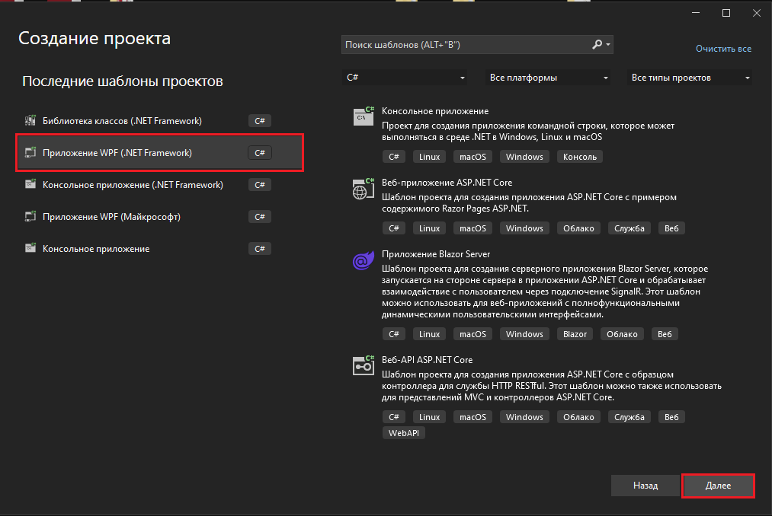

Рисунок 1.1 – Создание проекта

В окне «Настроить новый проект» заполняем поля:

* Имя проекта;
* Расположение;
* Выбираем платформу.

После заполнения всех полей нажимаем на кнопку «Создать»

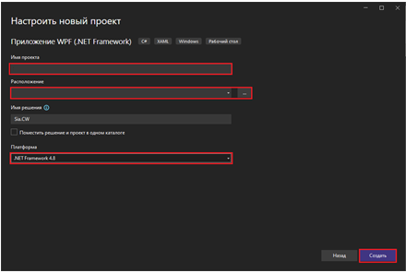

Рисунок 1.2 – Настройка нового проекта

Создадим общую структуру проекта. Она будет состоять из следующих директорий:

* Core – директория которая содержит вспомогательные классы;
* Images – директория которая содержит графические ресурсы приложения;
* Model – директория будет содержать классы данных.
* View – директория которая содержит: окна, страницы и пользовательские элементы используемые в приложении.

Теперь необходимо установить графическую библиотеку «Material Design». Для этого ПКМ нажимаем по проекту в появившемся окне выбираем «Управление пакетами NuGet…», выбираем вкладку «Обзор», в поиске вводим «Material Design» и устанавливаем два компонента «MaterialDesignThemes» и «MaterialDesignColors».

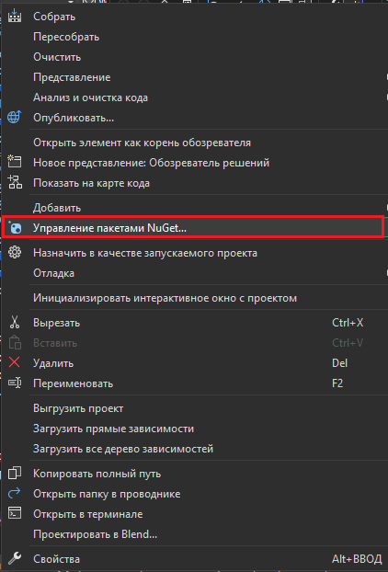

Рисунок 1.3 – Контекстное меню «Управление пакетами NuGet…»

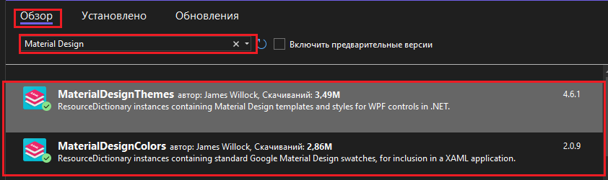

Рисунок 1.4 – Установка «MaterialDesignThemes» и «MaterialDesignColors».

Теперь перенесем «MainWindow» в директорию «View» и изменим файл «App.xaml». Изменим путь к «MainWindow» в «StartupUri» и добавим справочник ресурсов, а также добавим новое пространство имен «materialDesign».

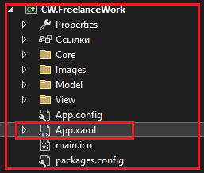

Рисунок 1.5 – Выбор файла «App.xaml»

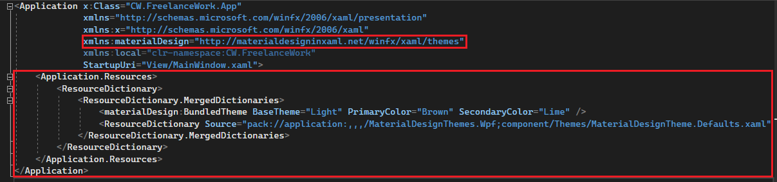

Рисунок 1.6 – Редактирование файла «App.xaml»

Далее переходим в директорию «Model». В данную директорию импортируем, используя «EntityFramework» объектно-ориентированную модель базы данных (более детально данная тема разбирается в «Практической работе №1 – Работа с EntityFramework»). После импорта переходим к разметке «MainWindow»

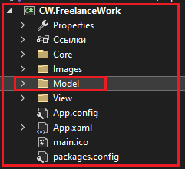

Рисунок 1.7 – Выбор директории файла «Model»

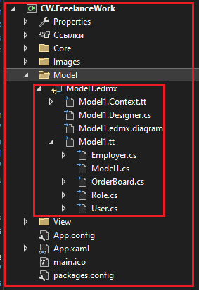

Рисунок 1.8 – Импорт данных

В «MainWindow» добавим ссылку на «materialDesign», изменим параметры высоты и ширины, отключим стандартные стили окна, добавим событие «MouseDown» (данное событие будет отвечать за возможность перемещения пользователем окна) и последним параметром мы запретим пользователю менять размер окна (Разметка «MainWindow» предоставлена на рисунках 1.10 – 1.).

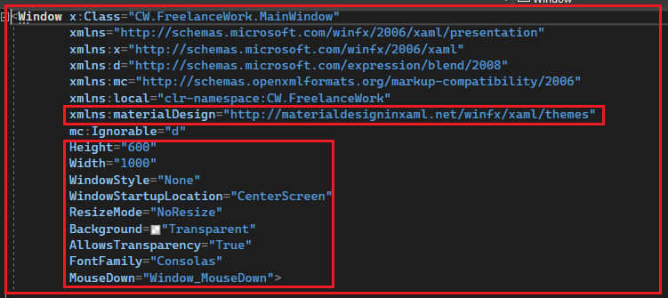

Рисунок 1.9 – Импорт данных

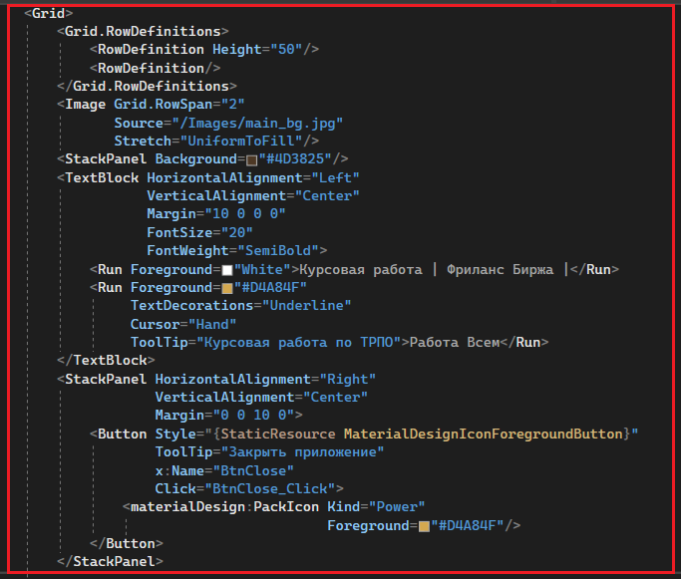

Рисунок 1.10 – Разметка «MainWindow»

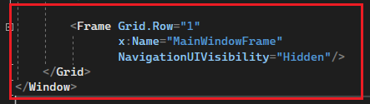

Рисунок 1.11 – Разметка «MainWindow»

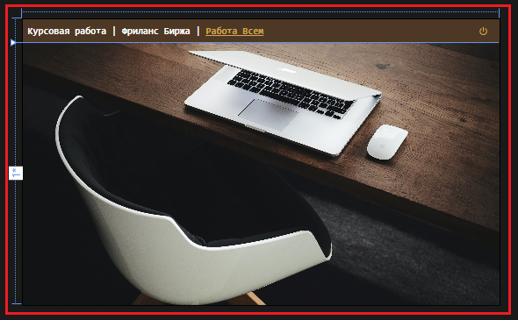

Рисунок 1.12 – Итог разметки «MainWindow»

Перейдем в директорию «Core». В этой директории создадим статический класс «FrameNavigate» с двумя статическими свойствами «FrameObject» (будет иметь тип данных «Frame») и «DB» (будет иметь тип данных «FreelanceWorkDBEntities»). Поле «FrameObject» будет использоваться для упрощенной навигации в приложении. Поле «DB» предоставить доступ объектно-ориентированной модели данных.

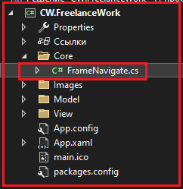

Рисунок 1.13 – Директория «Core»

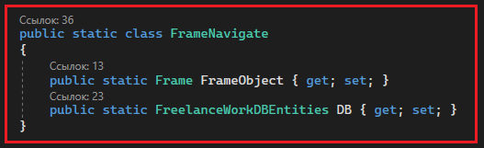

Рисунок 1.14 – Реализация класса «FrameNavigate»

Далее переходим в директорию «View». Создадим четыре директории:

* UserPage – будет содержать страницы для роли пользователя;
* LoginPage – будет содержать страницы для входа и регистрации;
* EmployerPage – будет содержать страницы для роли работодателя;
* AdministratorPage – будет содержать страницы для роли администратора.

В директории «LoginPage» создаем две страницы «MainWindowLoginPage» и «MainWindowRegistrationPage». Далее переходим в файл «MainWindow.xaml.cs». В этом файле свяжем поле (из класса «FrameNavigate») «FrameObject» с «MainWindowFrame», а в поле «DB» создадим экземпляр «FreelanceWorkDBEntities». Также реализуем два события: «Window_MouseDown» – данное событие разрешить пользователю перемещать «окно» приложения; «BtnClose_Click» – данное событие будет завершать работу приложения.

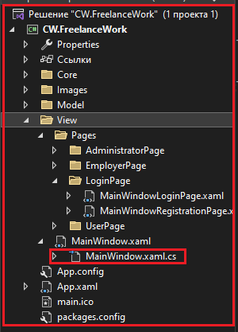

Рисунок 1.15 – Файл «MainWindow.xaml.cs»

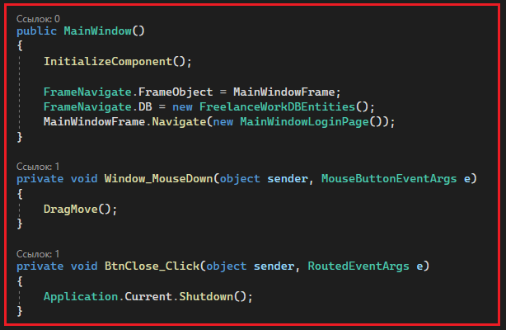

Рисунок 1.16 – Реализация логики в файле «MainWindow.xaml.cs»

Переходим на страницу «MainWindowLoginPage». Импортируем пространство имен «materialDesign» и переходим к разметке (Разметка «MainWindowLoginPage» приведена на рисунках 1.17 – 1.22)

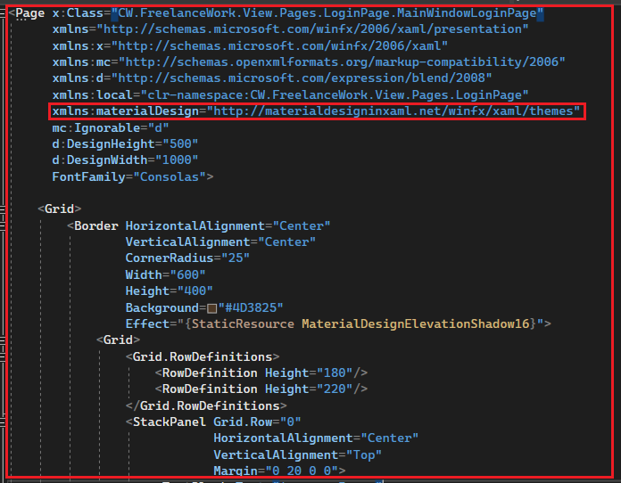

Рисунок 1.17 – Разметка «MainWindowLoginPage»

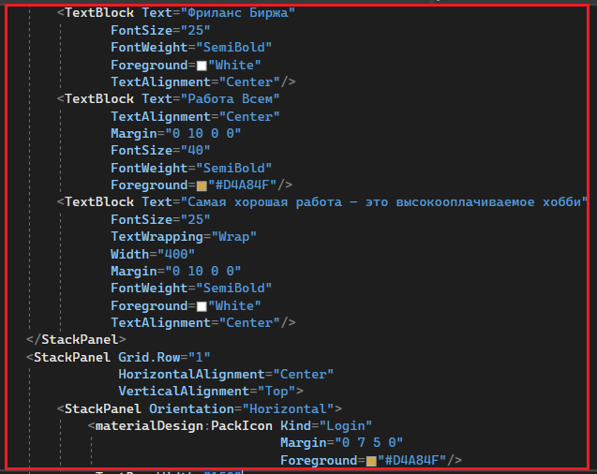

Рисунок 1.18 – Разметка «MainWindowLoginPage»

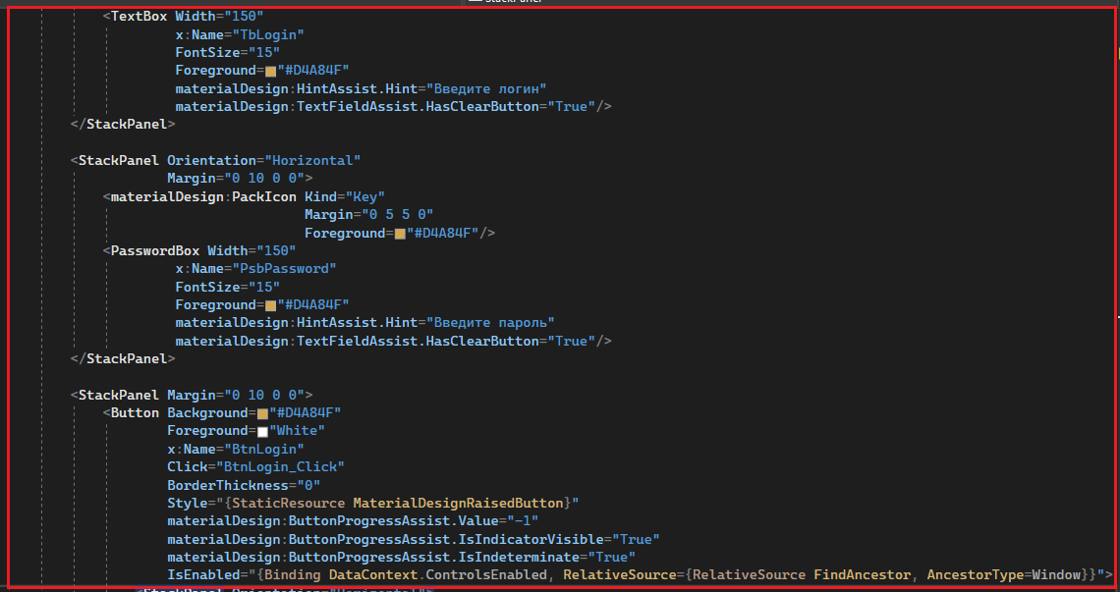

Рисунок 1.19 – Разметка «MainWindowLoginPage»

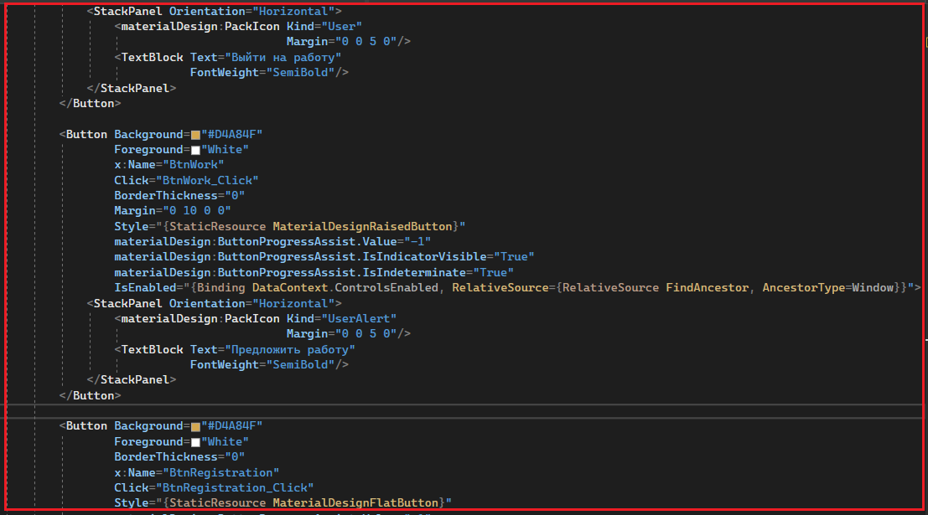

Рисунок 1.20 – Разметка «MainWindowLoginPage»

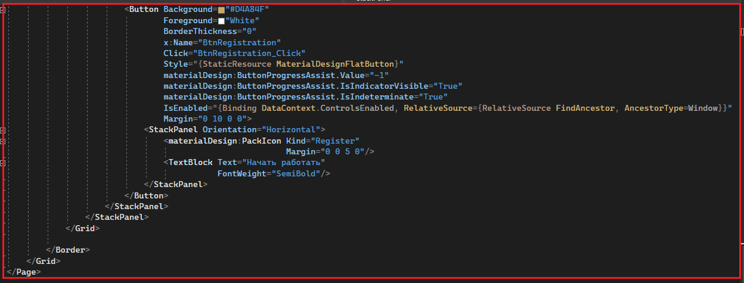

Рисунок 1.21 – Разметка «MainWindowLoginPage»

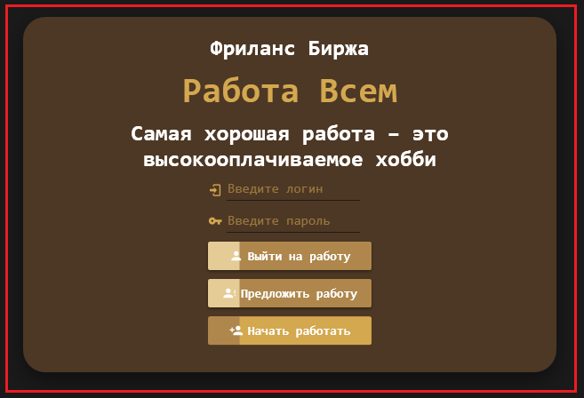

Рисунок 1.22 – Результат разметки «MainWindowLoginPage»

Далее переходим в файле «MainWindowLoginPage.xaml.cs». Этот файл будет содержать логику авторизации при клике на кнопку «Выйти на работу» (Реализация логики приведена на рисунках 1.23 – 1.24). Также в директории «EmployerPage» создадим страницу «MainEmployerPage» на которую мы будем переходить при клике на копку «Предложить работу», а по клику на кнопку «Начать работать» мы будем переходить на «MainWindowRegistrationPage».

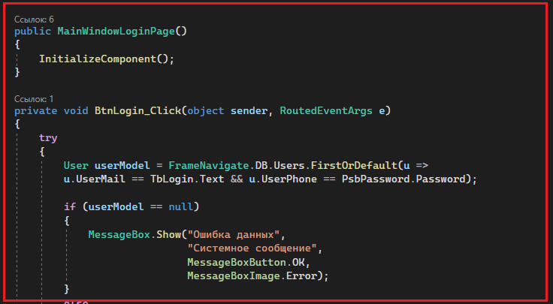

Рисунок 1.22 – Реализация логики файла «MainWindowLoginPage.xaml.cs»

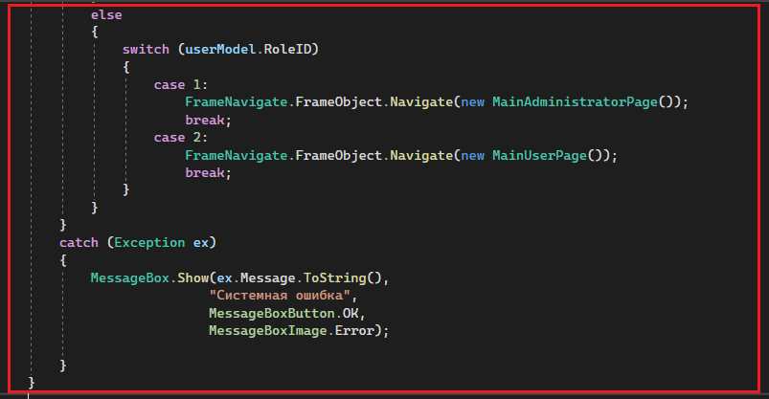

Рисунок 1.23 – Реализация логики файла «MainWindowLoginPage.xaml.cs»

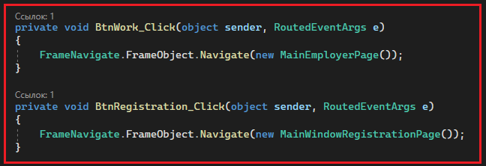

Рисунок 1.24 – Реализация логики файла «MainWindowLoginPage.xaml.cs»

Теперь запустим и проверим работоспособность приложения.

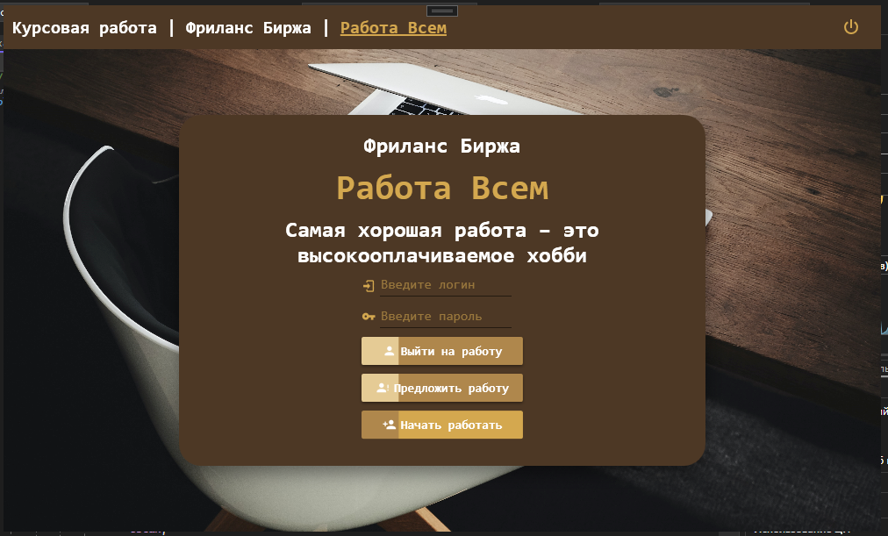

Рисунок 1.25 – Результат работы приложения

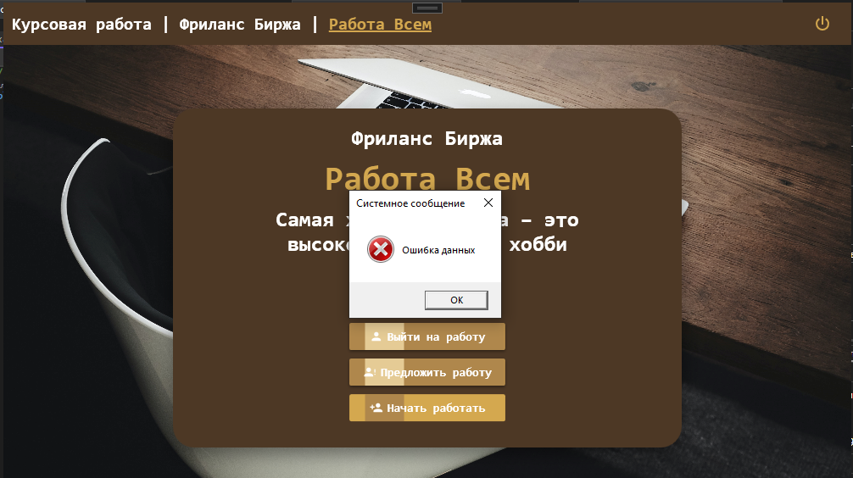

Рисунок 1.26 – Введены некорректные данные

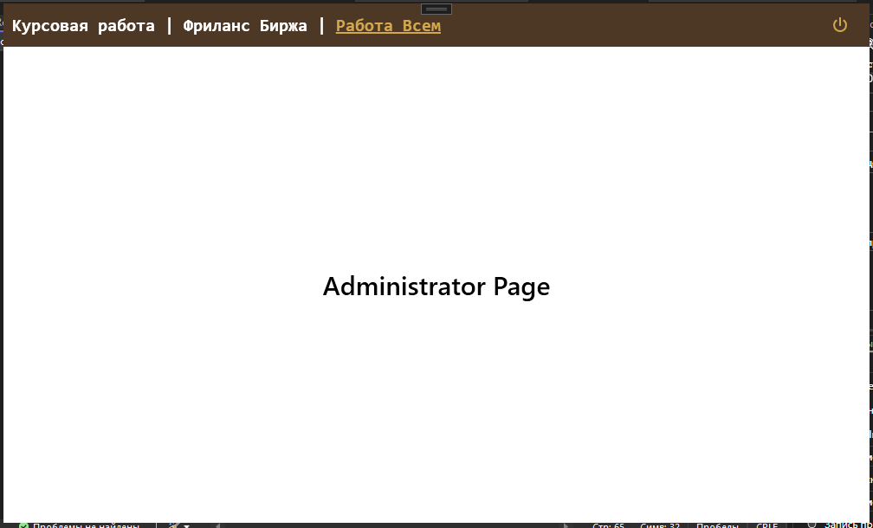

Рисунок 1.27 – Введены данные учетной записи администратора

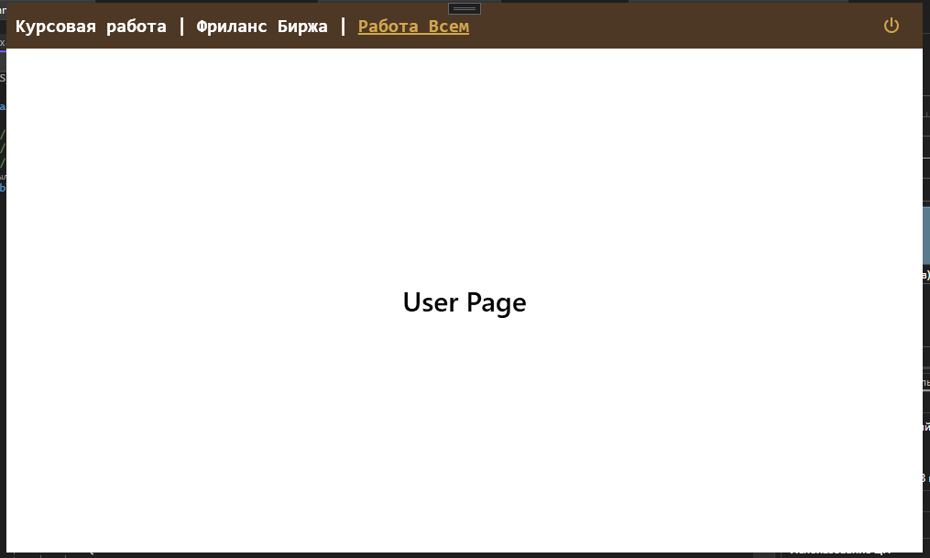

Рисунок 1.28 – Введены данные учетной записи пользователя

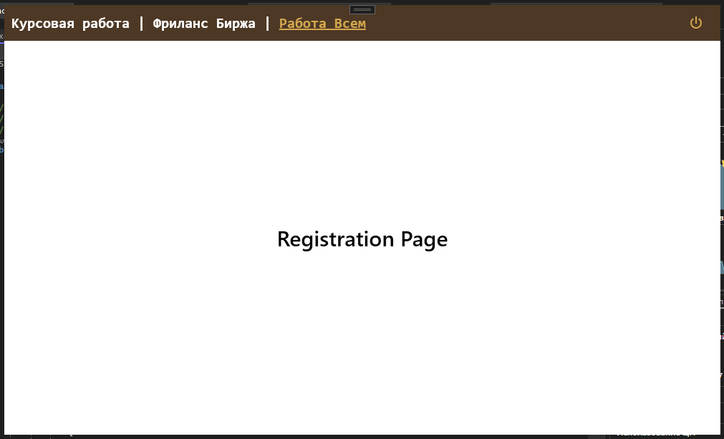

Рисунок 1.29 – Переход на страницу регистрации

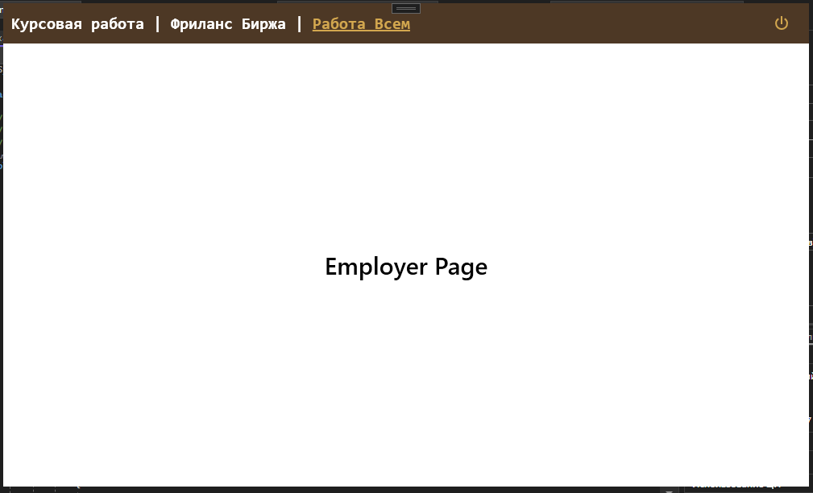

Рисунок 1.30 – Переход на страницу работодателя

**2 Реализация MainWindowRegistrationPage**

Перейдем к разметке «MainWindowRegistrationPage» (разметка представлена на рисунках 2.1 – 2.5).

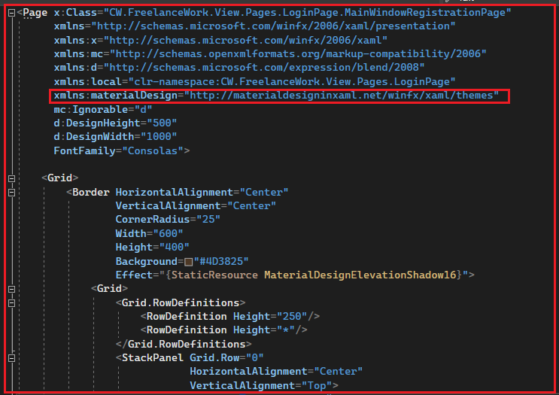

Рисунок 2.1 – Разметка «MainWindowRegistrationPage»

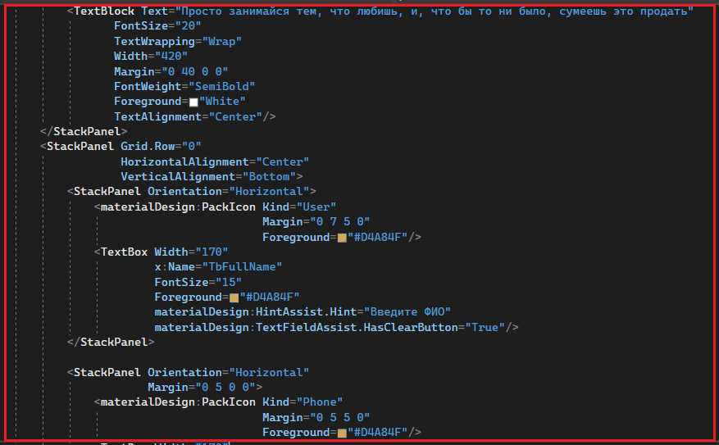

Рисунок 2.2 – Разметка «MainWindowRegistrationPage»

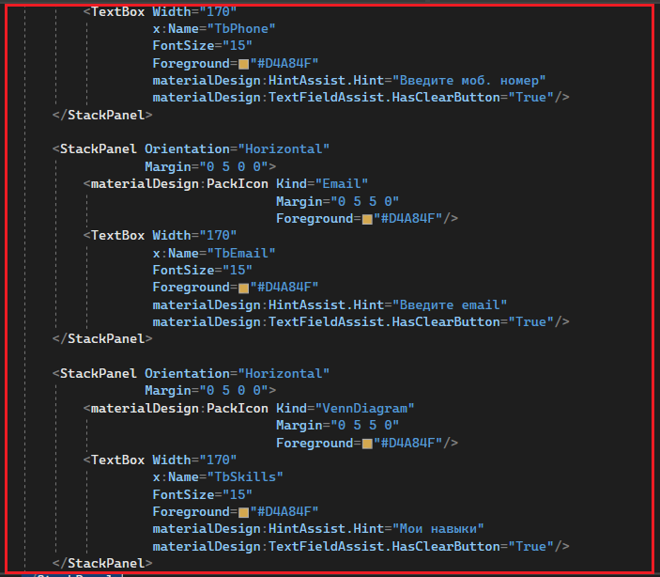

Рисунок 2.3 – Разметка «MainWindowRegistrationPage»

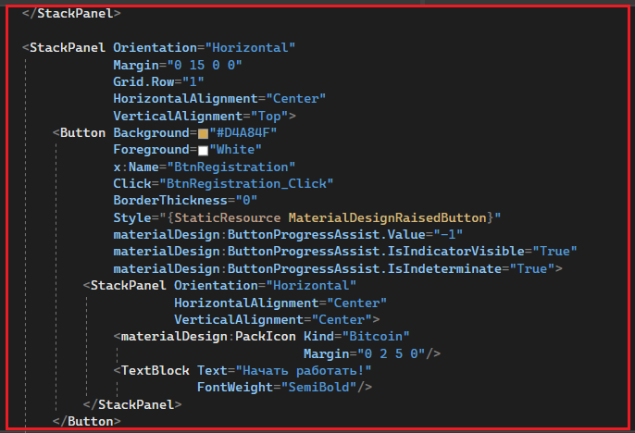

Рисунок 2.4 – Разметка «MainWindowRegistrationPage»

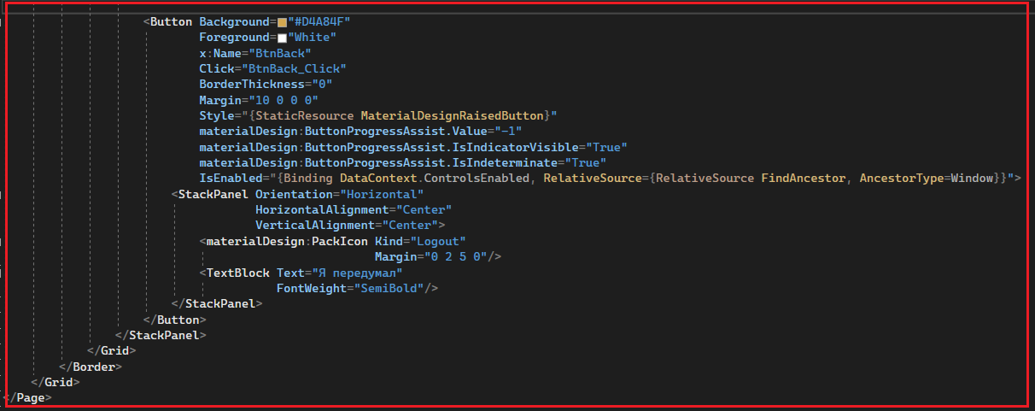

Рисунок 2.5 – Разметка «MainWindowRegistrationPage»

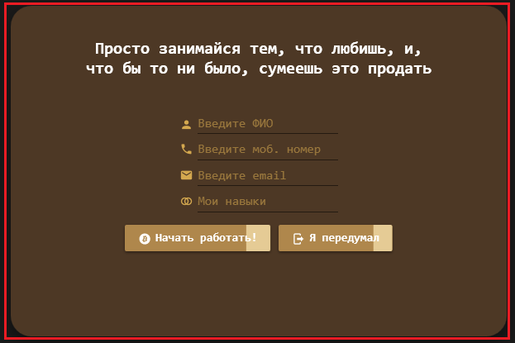

Рисунок 2.6 – Результат разметки «MainWindowRegistrationPage»

Теперь перейдем в файл «MainWindowRegistrationPage.xaml.cs» для реализации логики регистрации. Сделаем проверку заполнения полей, проверку на дубликат ФИО, проверку на ошибку соединения с базой данных, также при успешной регистрации будет выводит диалоговое окно и перенаправлять на страницу «MainWindowLoginPage» (реализация логики представлена на рисунках 2.7 – 2.8).

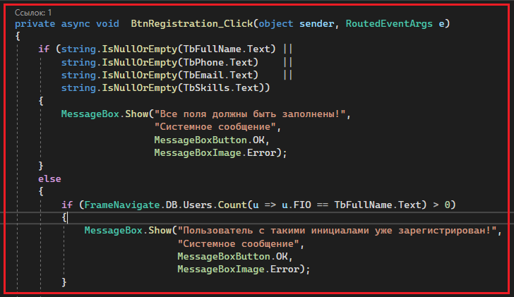

Рисунок 2.7 – Реализация файла «MainWindowRegistrationPage.xaml.cs»

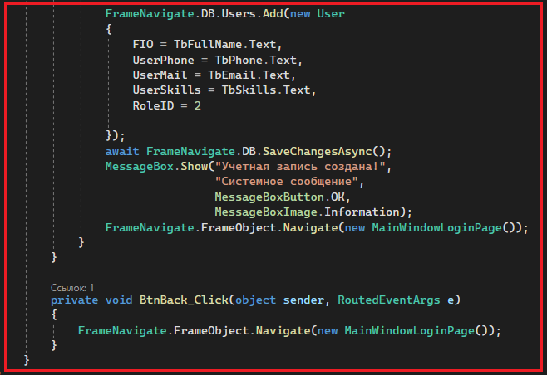

Рисунок 2.8 – Реализация файла «MainWindowLoginPage.xaml.cs»

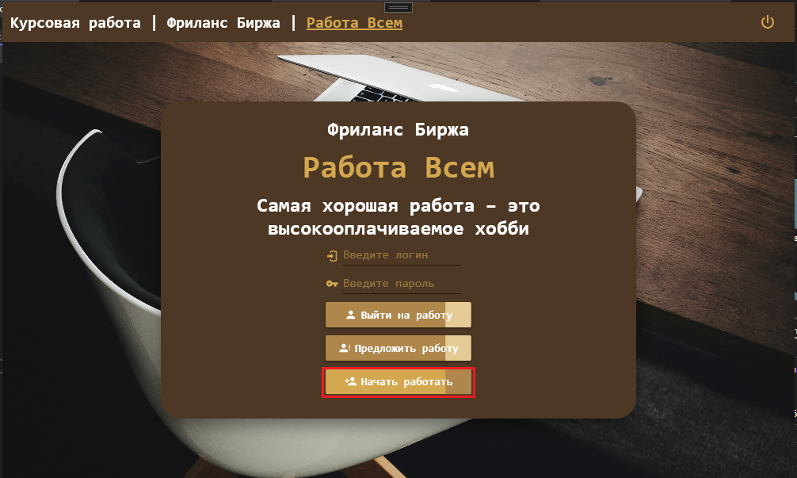

Рисунок 2.9 – Переход на «MainWindowRegistrationPage»

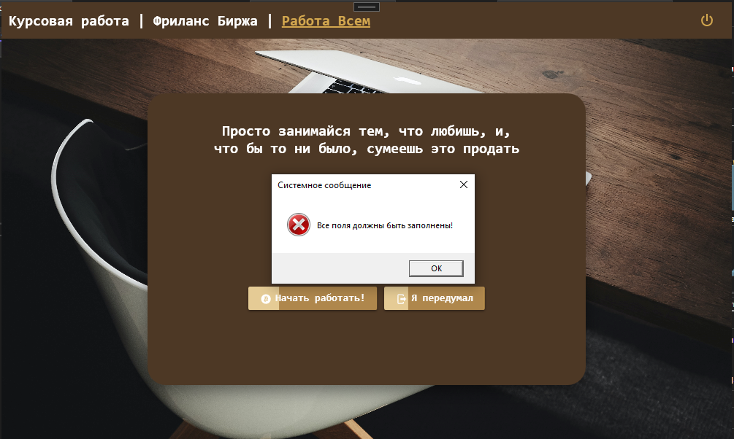

Рисунок 2.10 – Ошибка заполнения полей

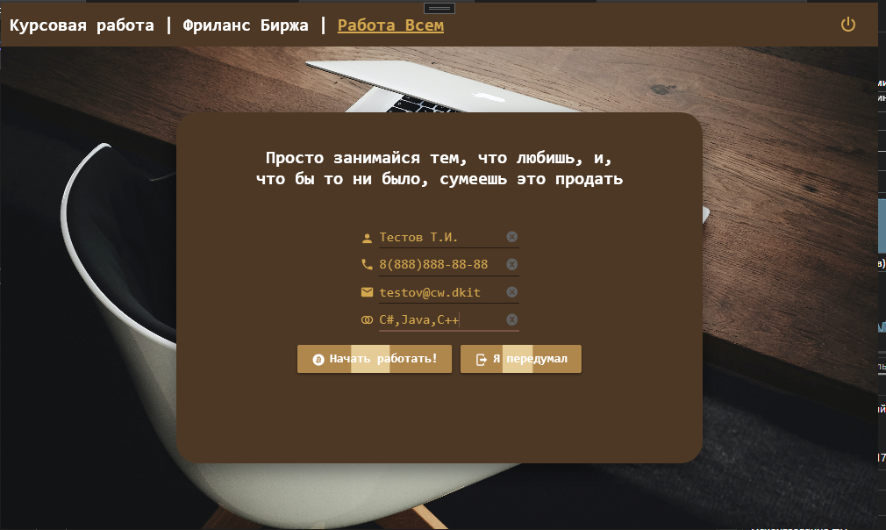

Рисунок 2.11 – Все поля заполнены

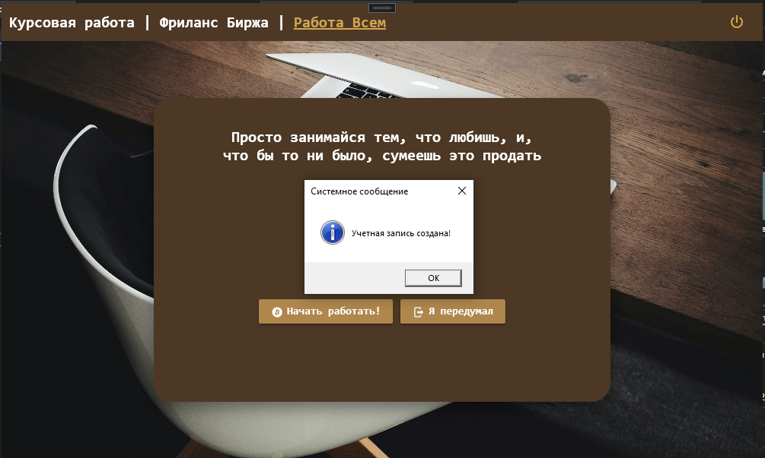

Рисунок 2.12 – Успешное создание учетной записи

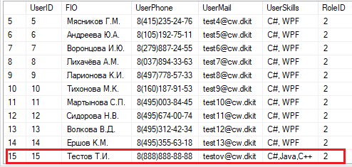

Рисунок 2.13 – Запись информации в базу данных

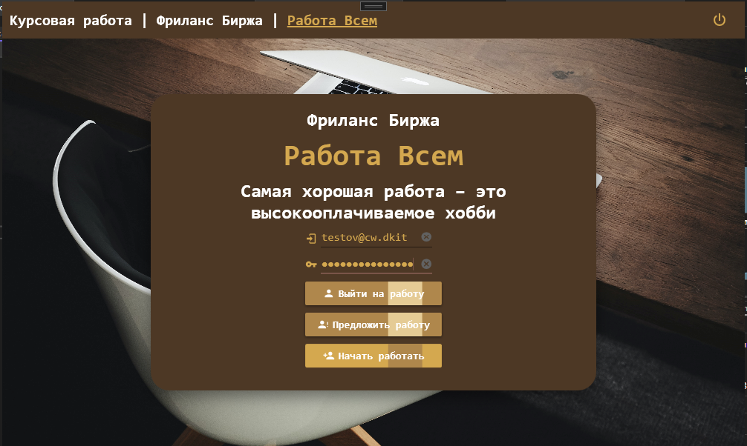

Рисунок 2.14 – Проверка созданного аккаунта пользователя

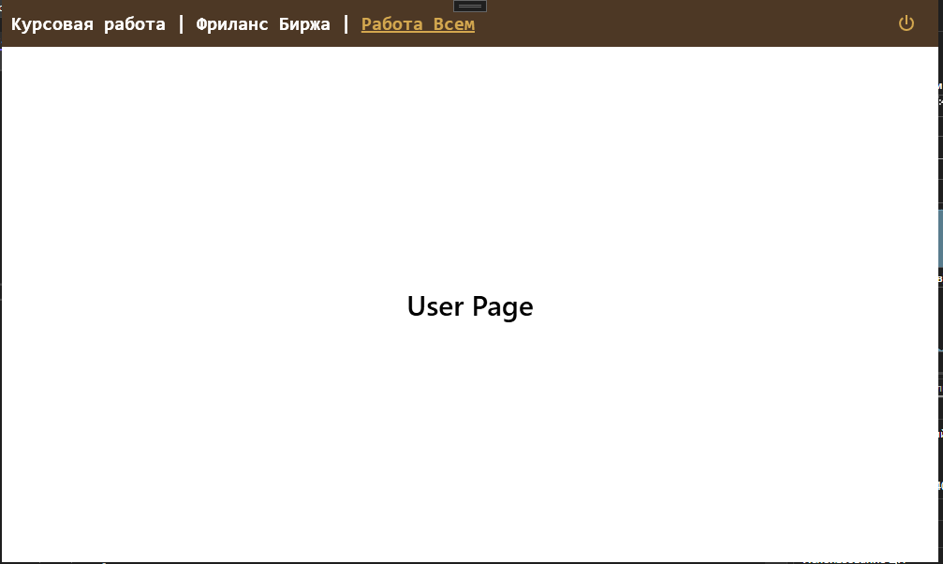

Рисунок 2.15 – Успешная авторизация нового пользователя

**3 Реализация MainEmployerPage, LoginEmploerPage, DetailEmployerPage**

Теперь перейдем к реализации страниц работодателя. Логика будет состоять из трех страниц «MainEmployerPage, LoginEmploerPage, DetailEmployerPage». «MainEmployerPage» будет производится проверка работодателя (по ИНН, названию компании и ФИО генерального директора.), если проверка прошла успешна становиться доступна страница «LoginEmploerPage» где представитель компании может авторизироваться. Далее становиться доступна «DetailEmployerPage» где работодатель может заполнить форму размещения заказа. Перейдем к более детальной реализации.

В директории «EmployerPage» создаём три страницы «MainEmployerPage, LoginEmploerPage, DetailEmployerPage».

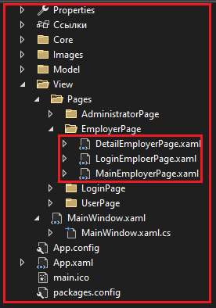

Рисунок 3.1 – Создание страниц

Выбираем «MainEmployerPage». Данная страница будет проверять подлинность работодателя (реализация разметки и логики представлена) на рисунках 3.2 – 3.14).

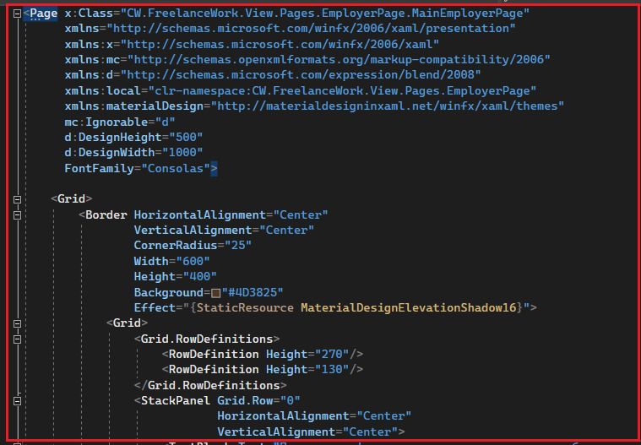

Рисунок 3.2 – Разметка «MainEmployerPage»

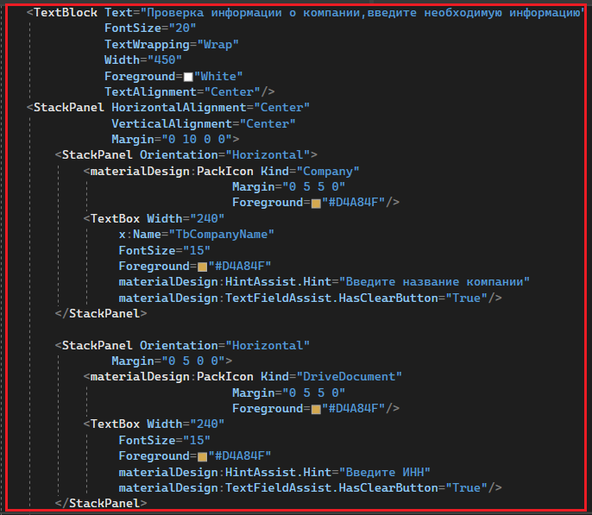

Рисунок 3.3 – Разметка «MainEmployerPage»

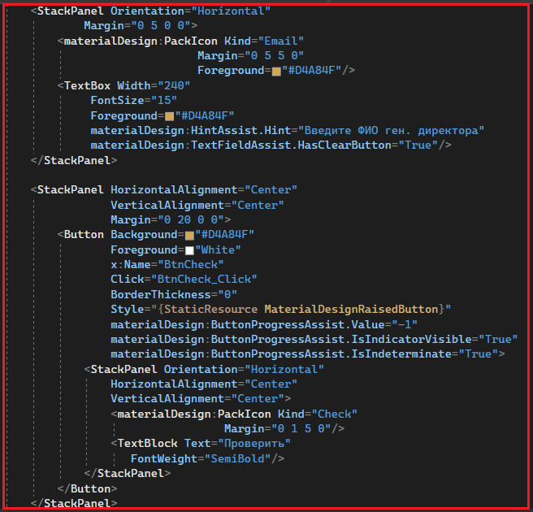

Рисунок 3.4 – Разметка «MainEmployerPage»

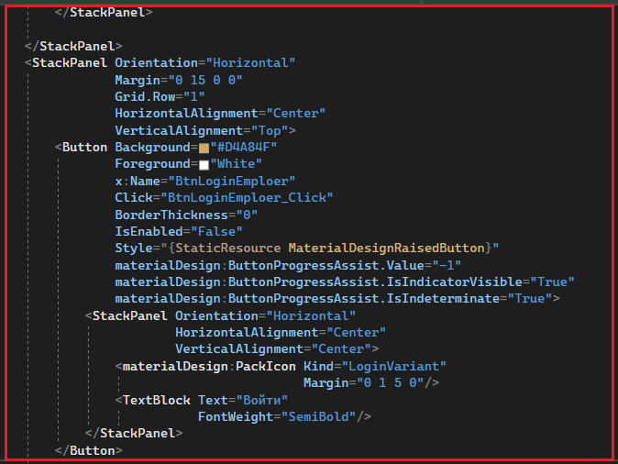

Рисунок 3.5 – Разметка «MainEmployerPage»

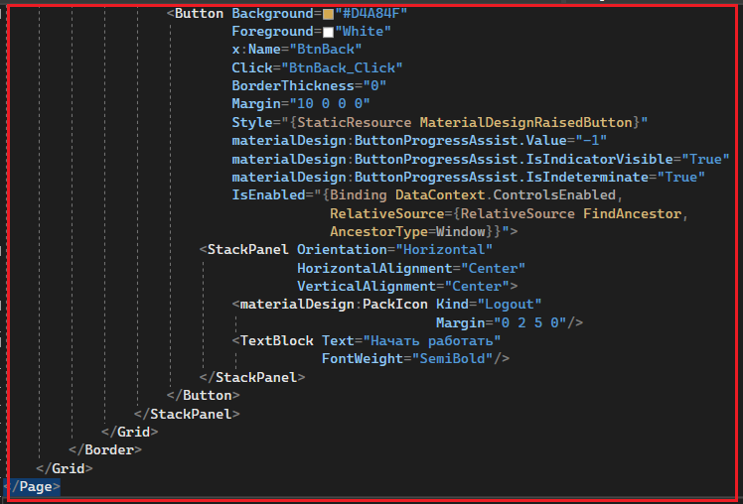

Рисунок 3.6 – Разметка «MainEmployerPage»

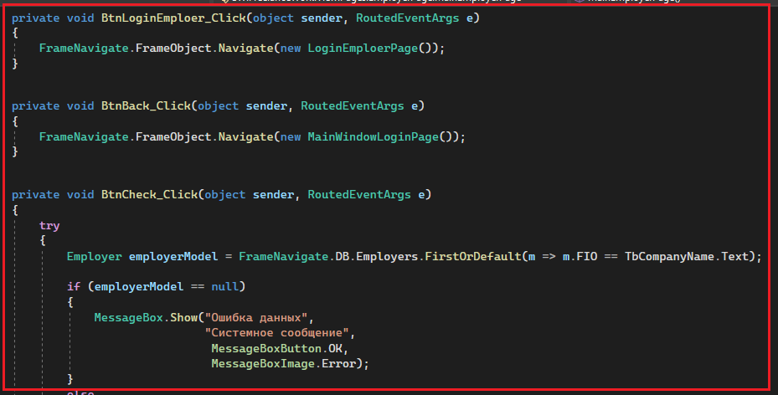

Рисунок 3.7 – Реализация логики в файле «MainEmployerPage.xaml.cs»

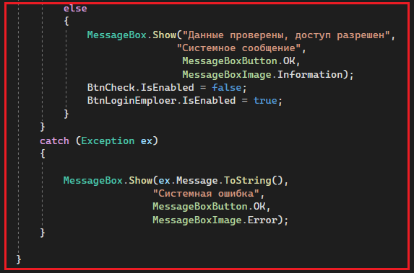

Рисунок 3.8 – Реализация логики в файле «MainEmployerPage.xaml.cs»

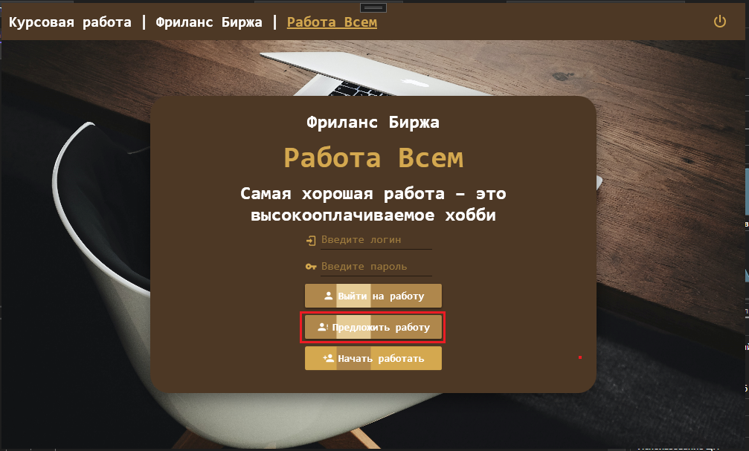

Рисунок 3.9 – Переход на страницу «MainEmployerPage»

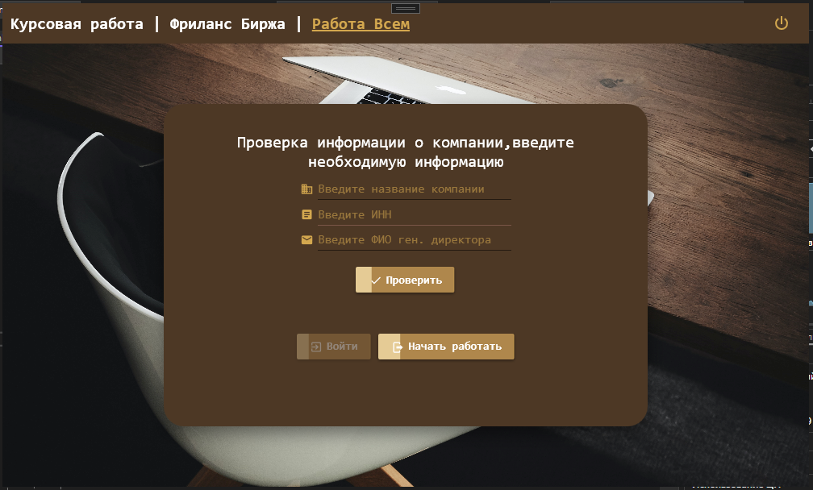

Рисунок 3.10 – Страница «MainEmployerPage»

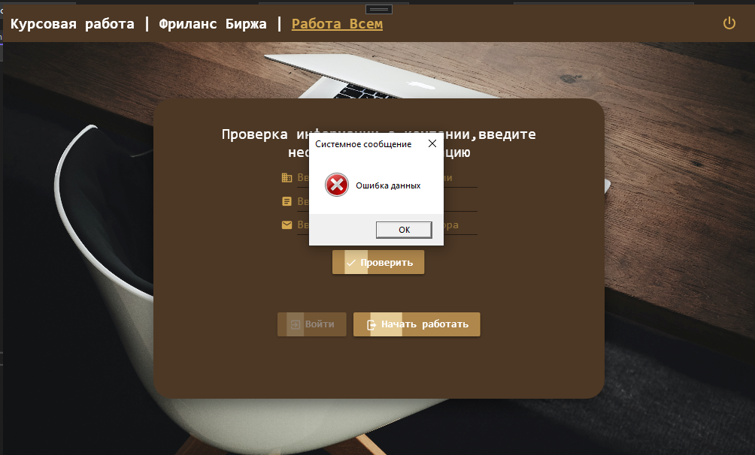

Рисунок 3.11 – Проверка на отсутствие данных

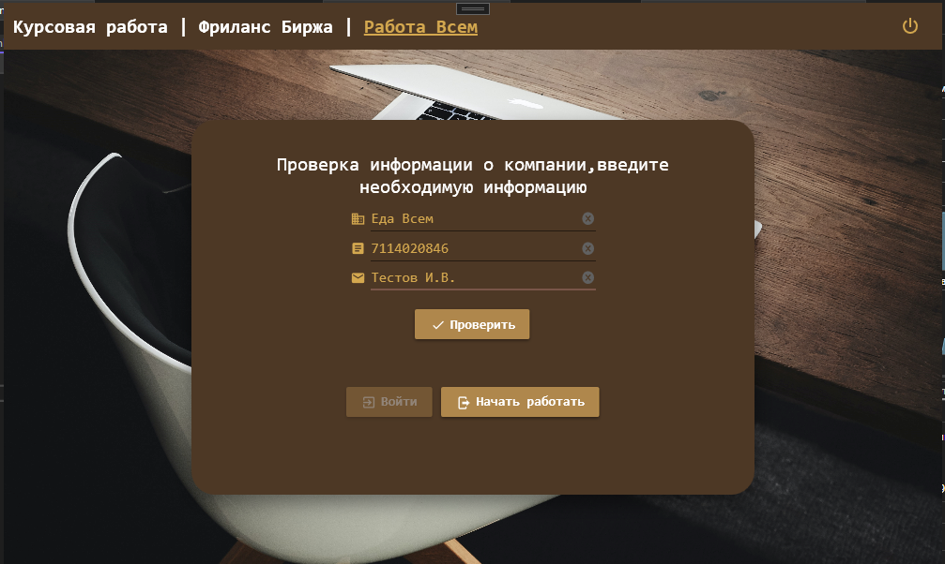

Рисунок 3.12 – Заполнение полей информацией

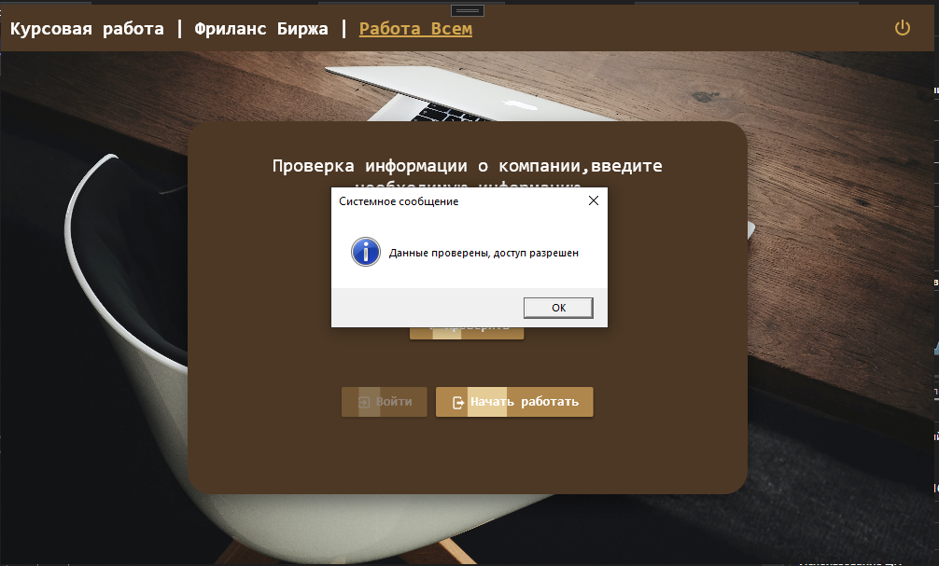

Рисунок 3.13 – Успешная проверка информации о компании

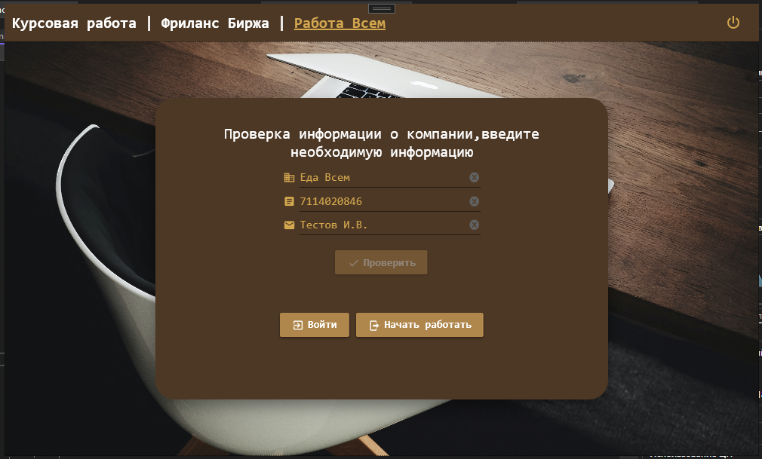

Рисунок 3.14 – Доступен переход на страницу «LoginEmploerPage»

Далее выбираем «LoginEmploerPage». На данной странице будет происходить авторизация работодателя (реализация разметки и логики представлена) на рисунках 3.15 – 3.23).

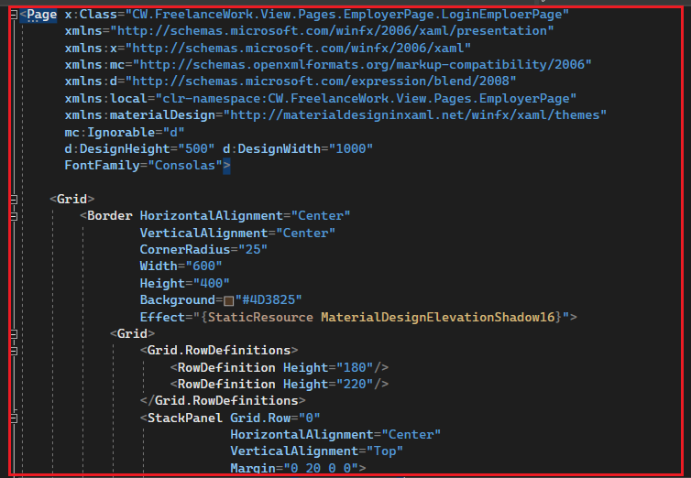

Рисунок 3.15 – Разметка «LoginEmploerPage»

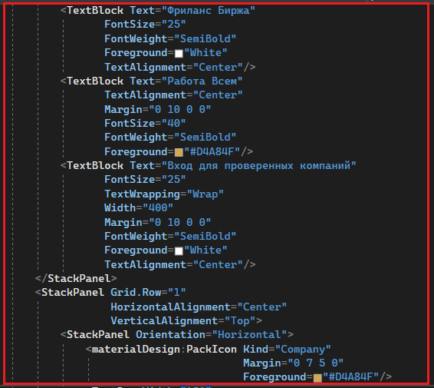

Рисунок 3.16 – Разметка «LoginEmploerPage»

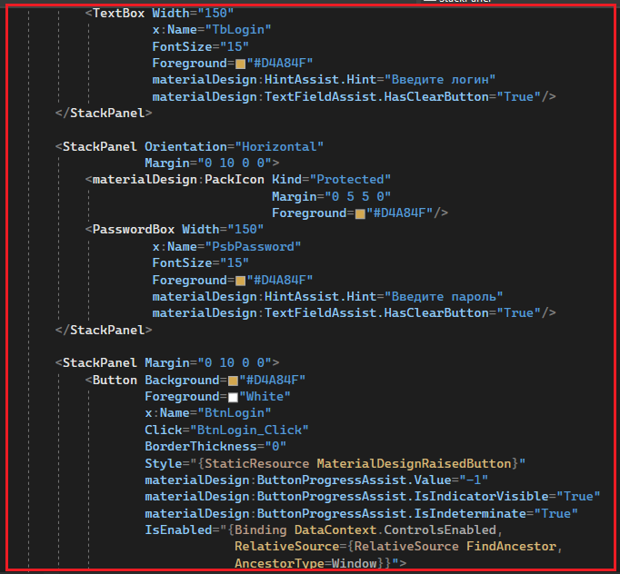

Рисунок 3.17 – Разметка «LoginEmploerPage»

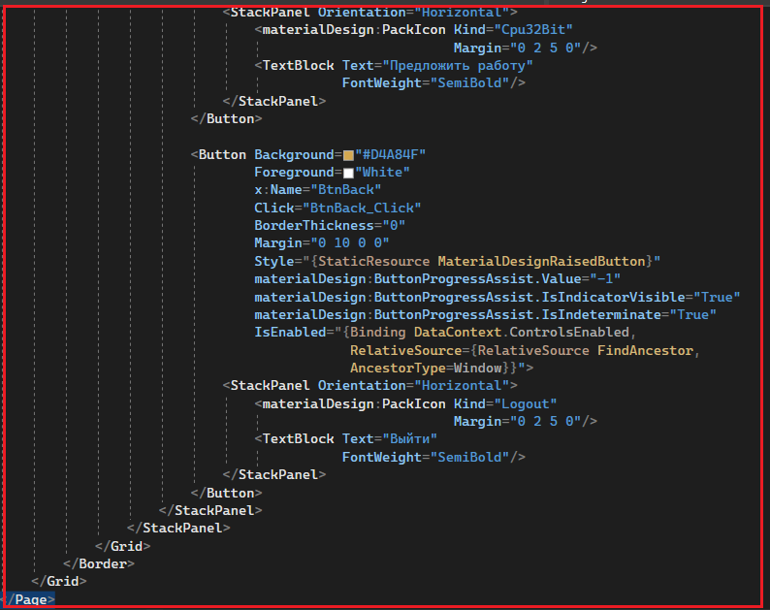

Рисунок 3.18 – Разметка «LoginEmploerPage»

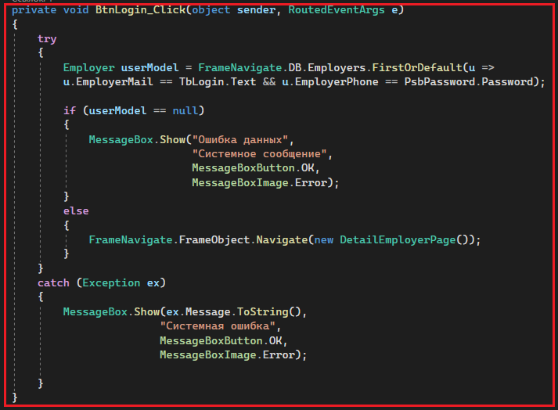

Рисунок 3.19 – Реализация логики в файле «LoginEmploerPage.xaml.cs»

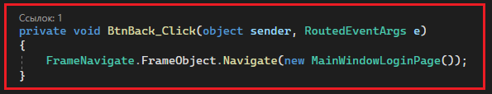

Рисунок 3.20 – Реализация логики в файле «LoginEmploerPage.xaml.cs»

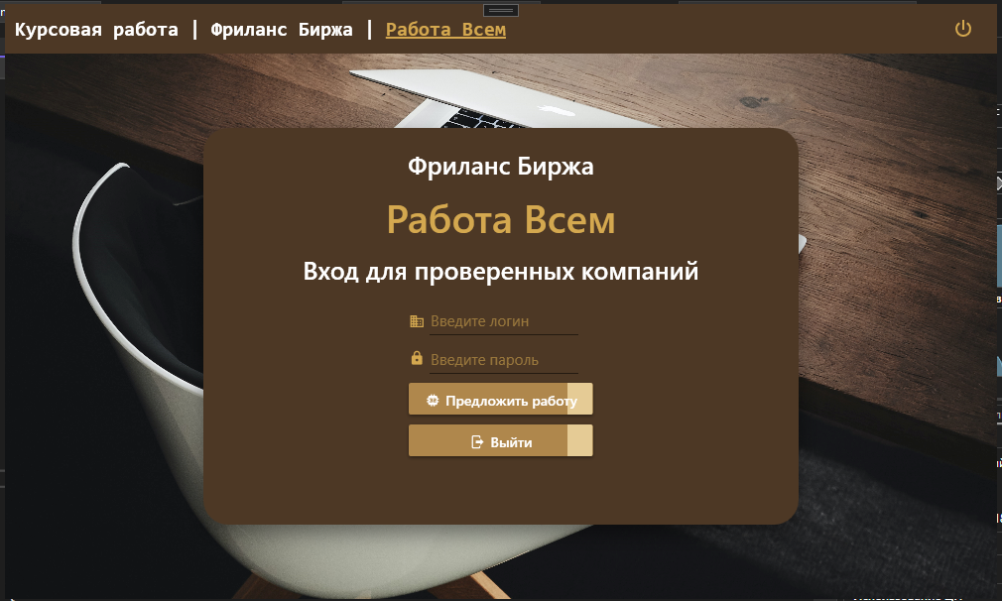

Рисунок 3.21 – Результат разметки «LoginEmploerPage»

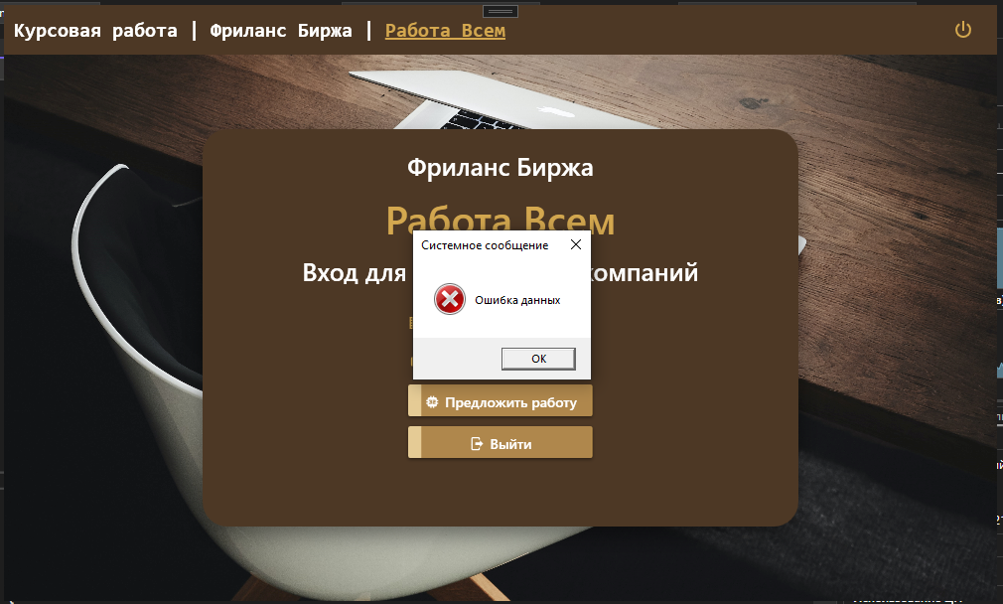

Рисунок 3.22 – Ошибка заполнения полей

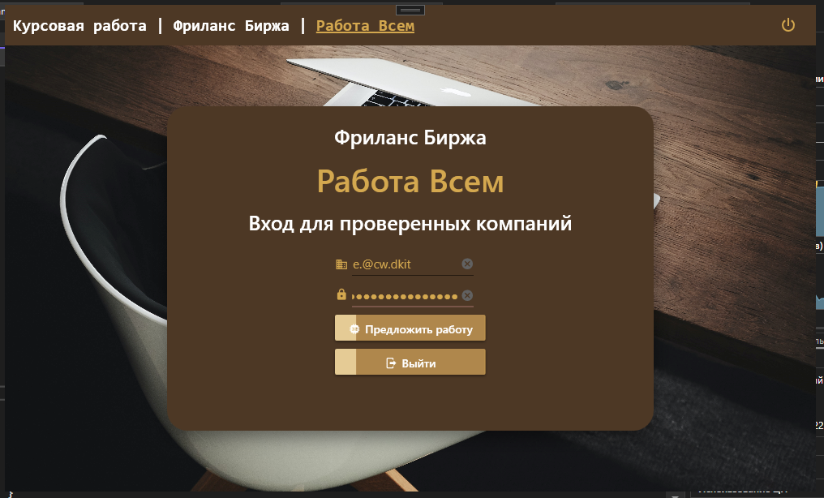

Рисунок 3.22 – Поля заполнены данными

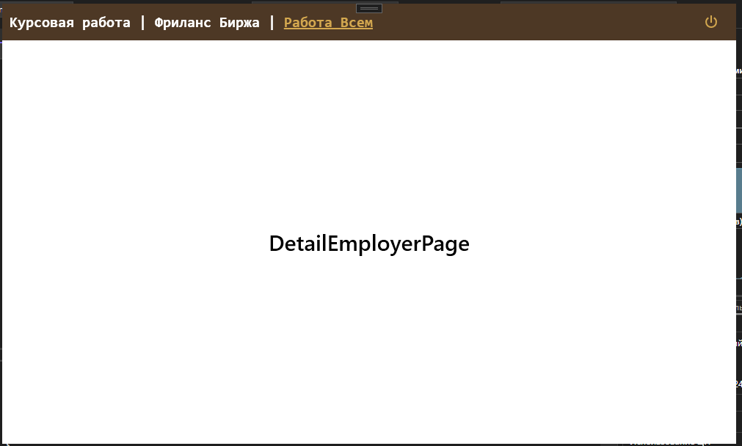

Рисунок 3.23 – Успешная авторизация

Далее выбираем «DetailEmployerPage». На данной странице будет происходить заполнение формы по размещению заказа (реализация разметки и логики представлена) на рисунках 3.24 – 3.33).

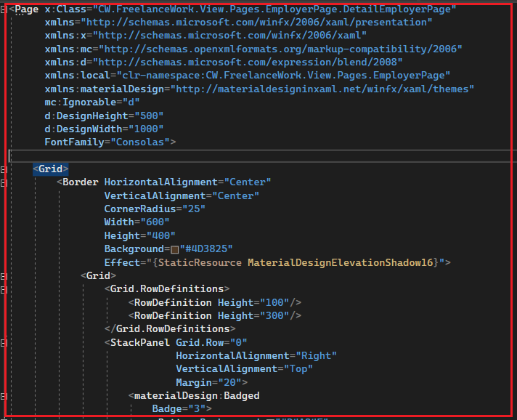

Рисунок 3.24 – Разметка «DetailEmployerPage»

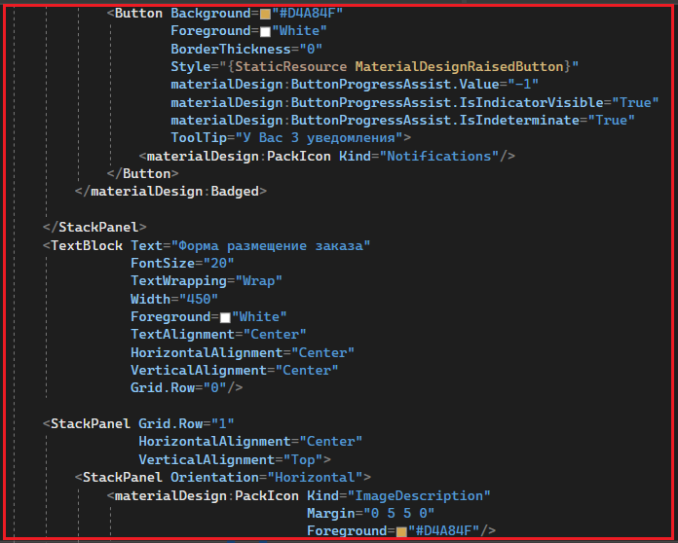

Рисунок 3.25 – Разметка «DetailEmployerPage»

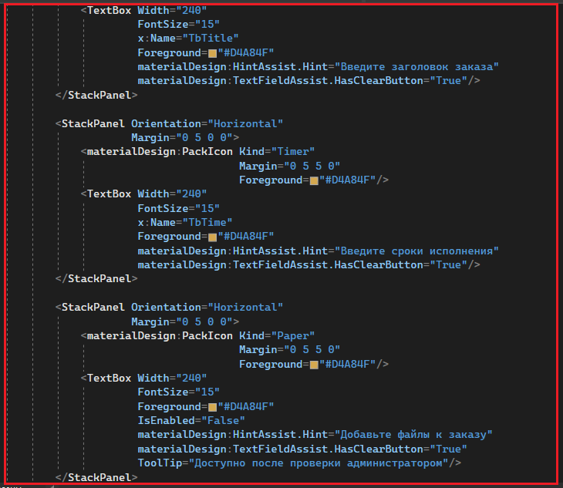

Рисунок 3.26 – Разметка «DetailEmployerPage»

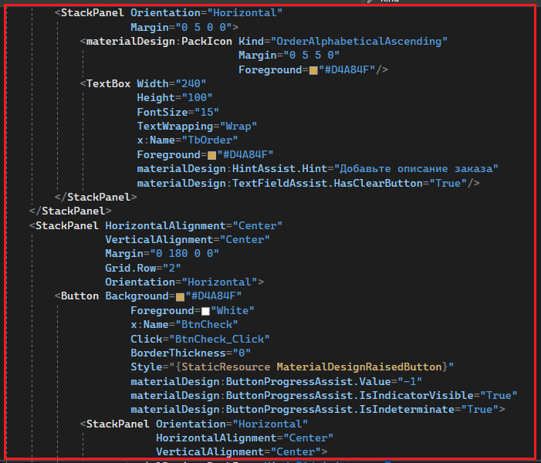

Рисунок 3.27 – Разметка «DetailEmployerPage»

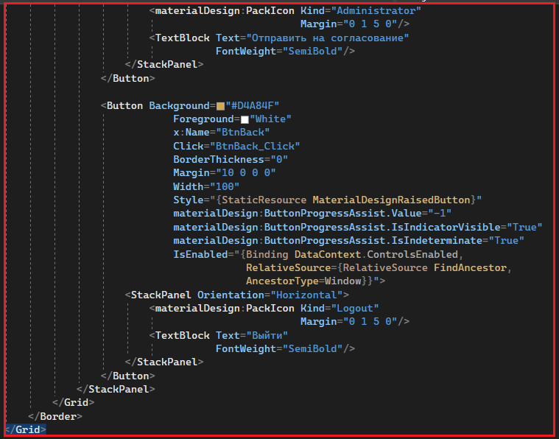

Рисунок 3.28 – Разметка «DetailEmployerPage»

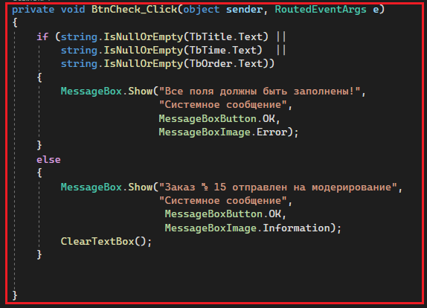

Рисунок 3.29 – Реализации логики в файле «DetailEmployerPage.xaml.cs»

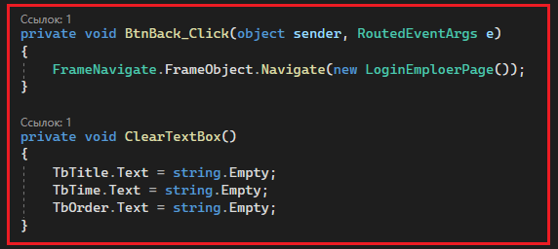

Рисунок 3.30 – Реализации логики в файле «DetailEmployerPage.xaml.cs»

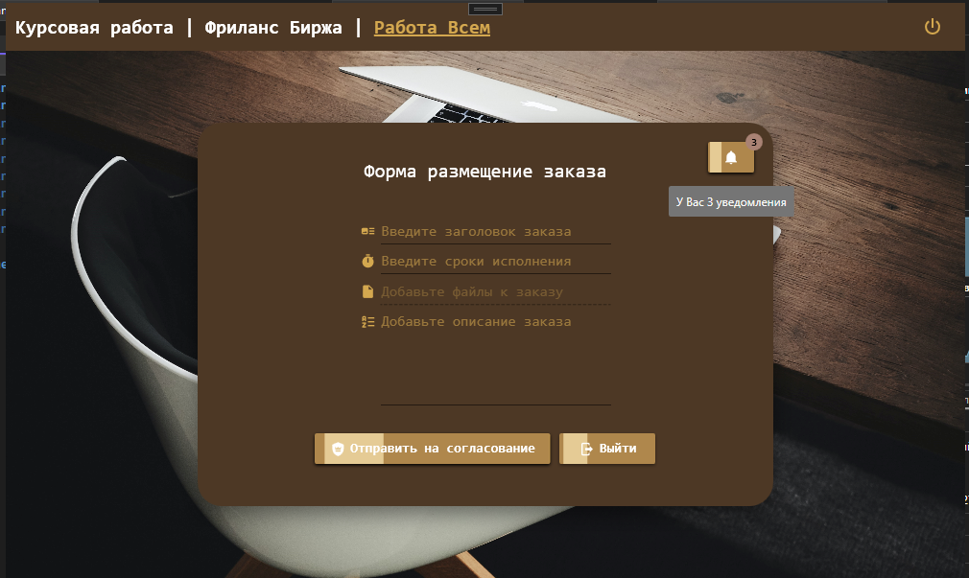

Рисунок 3.31 – Результат разметки «DetailEmployerPage»

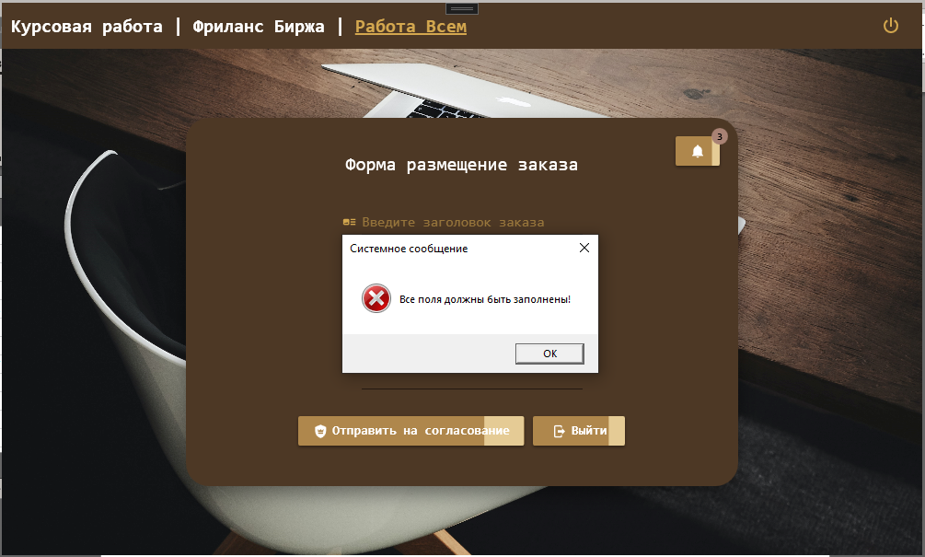

Рисунок 3.32 – Ошибка заполнения полей

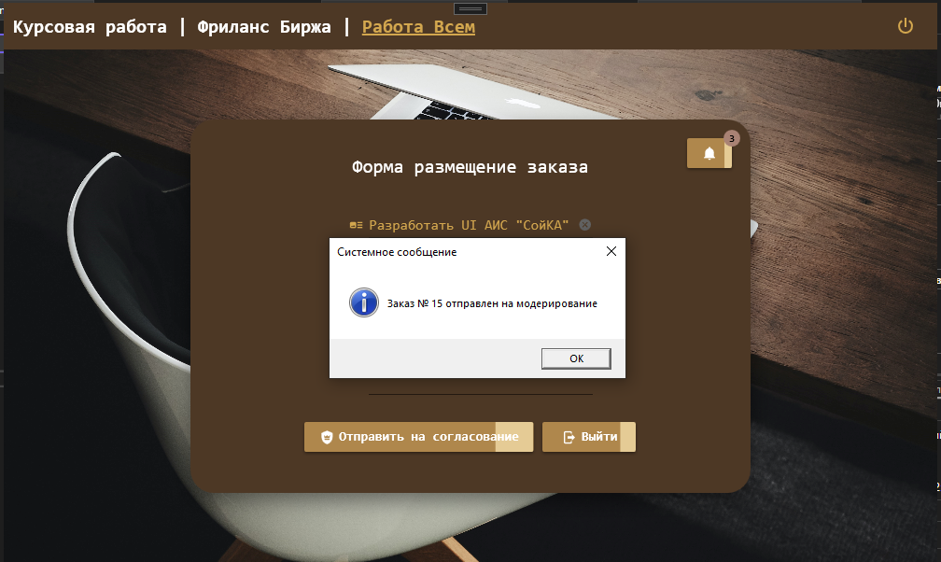

Рисунок 3.33 – Заполненная форма заказа отправлена на модерацию

**4 Реализация MainUserPage**

Переходим в директорию «UserPage» и создаём страницу куда будет попадать пользователь после авторизации «MainUserPage». Логика «MainUserPage» будет следующая: пользователь будет видеть заказы (которые пройдут модерацию) и сможет отправить заявку на выполнение, в свою очередь работодателю будет приходить уведомление и после одобрение пользователь может приступить к выполнению (разметка и логика «MainUserPage» представлена на рисунках 4.1 – 4.8).

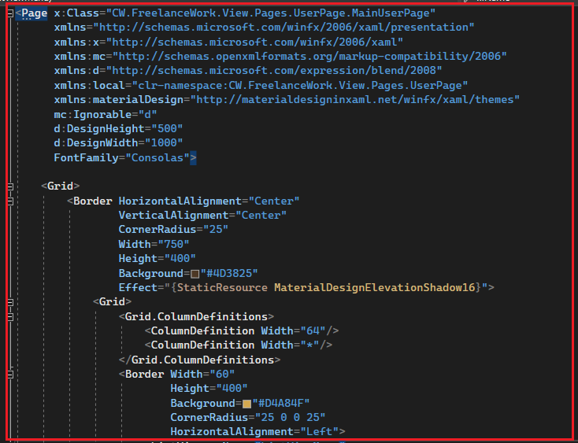

Рисунок 4.1 – Разметка «MainUserPage»

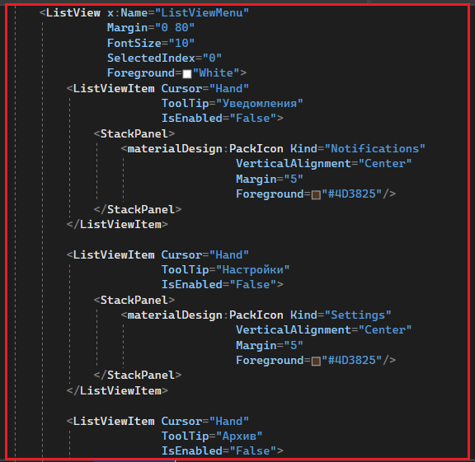

Рисунок 4.2 – Разметка «MainUserPage»

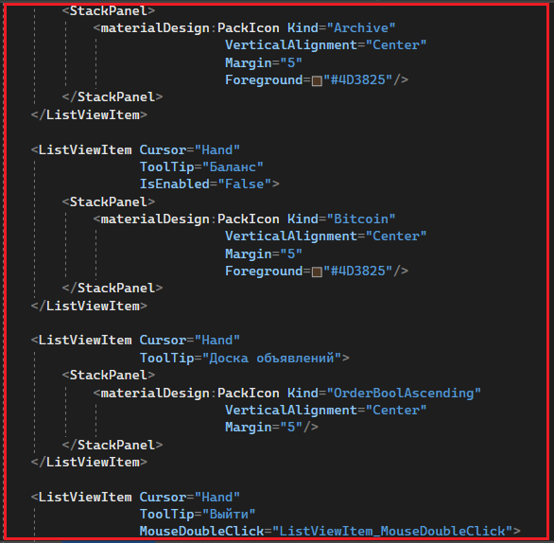

Рисунок 4.3 – Разметка «MainUserPage»

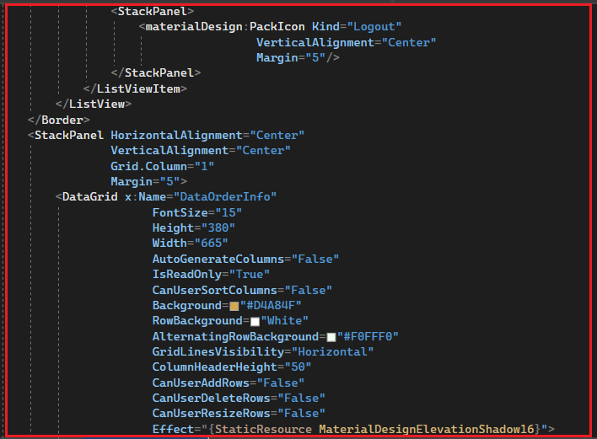

Рисунок 4.4 – Разметка «MainUserPage»

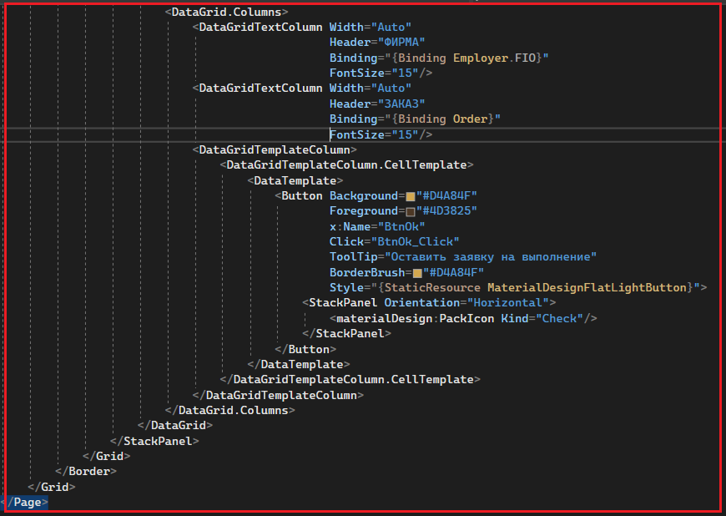

Рисунок 4.5 – Разметка «MainUserPage»

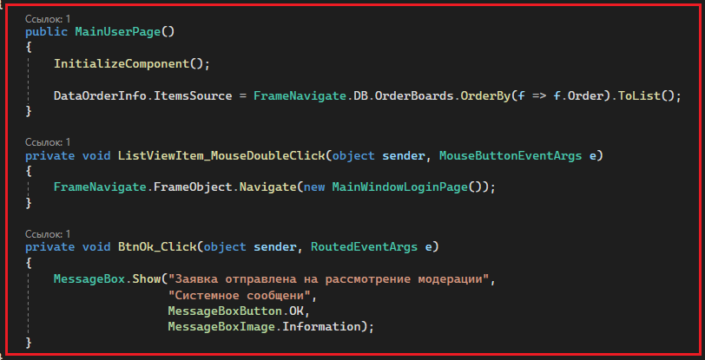

Рисунок 4.6 – Реализация логики файла «MainUserPage.xaml.cs»

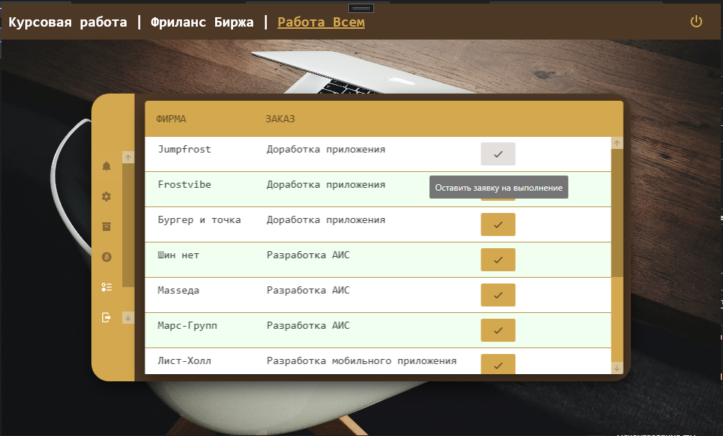

Рисунок 4.7 – Результат разметки «MainUserPage»

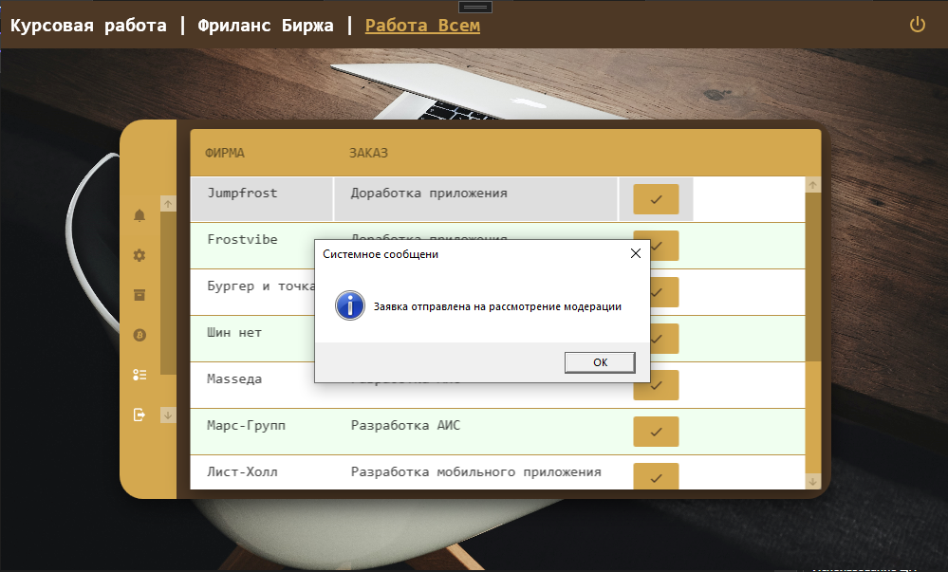

Рисунок 4.8 – Логика работы «MainUserPage»

**5 Реализация MainAdministratorPage**

Переходим в директорию «AdministratorPage». Для реализации логики создадим «MainAdministratorPage», директорию «AdminUserControls» и три пользовательских элемента «AdminInfoEmployerControl, AdminInfoOrderControl, AdminInfoUserControl». «MainAdministratorPage» будет содержать меню в зависимости от выбора будет подгружаться пользовательский элемент со своей логикой работы. Администратор в данном приложении будет иметь возможность удалять пользователей, заказы и работодателей (реализация разметки и разметки представлены на рисунках 5.1 – 5.).

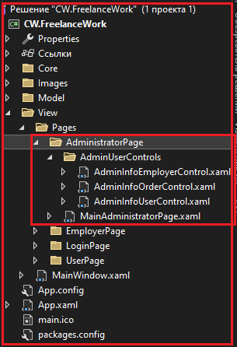

Рисунок 5.1 – Создание страницы и пользовательских элементов

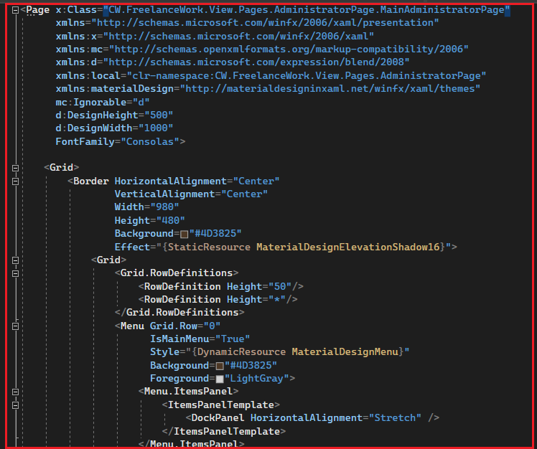

Рисунок 5.2 – Разметка «MainAdministratorPage»

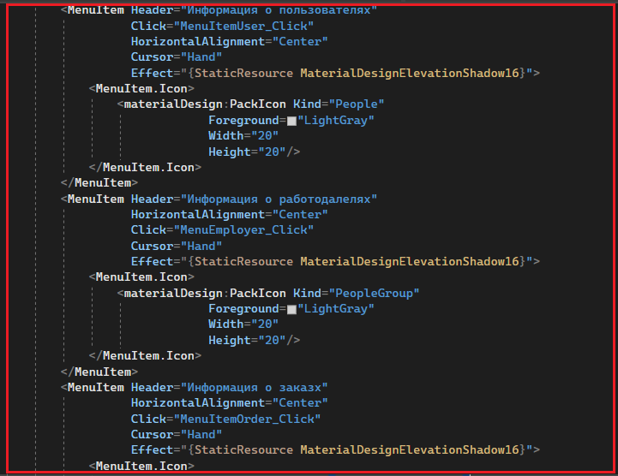

Рисунок 5.3 – Разметка «MainAdministratorPage»

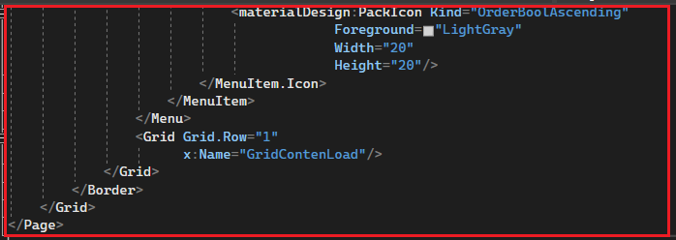

Рисунок 5.4 – Разметка «MainAdministratorPage»

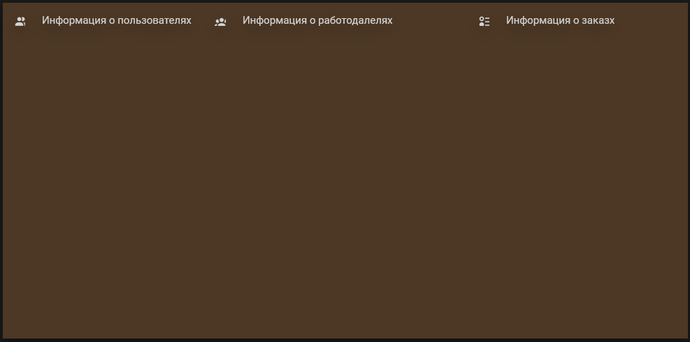

Рисунок 5.5 – Результат разметки «MainAdministratorPage»

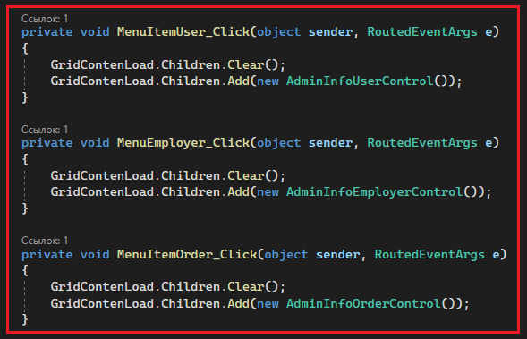

Рисунок 5.5 – Реализация логики файла «MainAdministratorPage.xaml.cs»

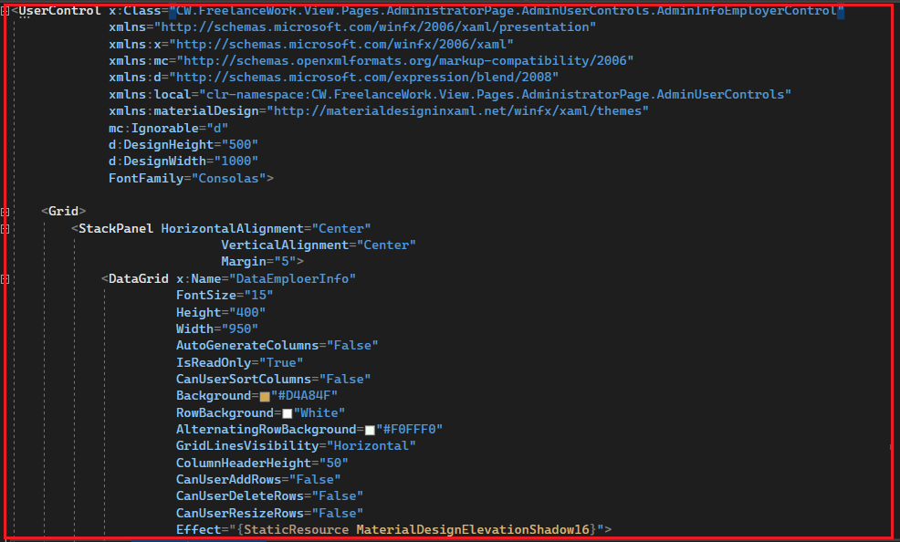

Рисунок 5.5 – Разметка «AdminInfoEmployerControl»

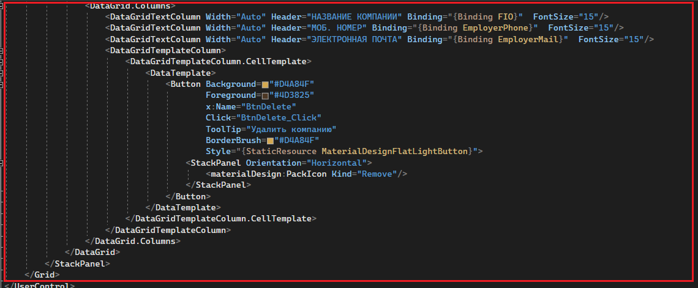

Рисунок 5.6 – Разметка «AdminInfoEmployerControl»

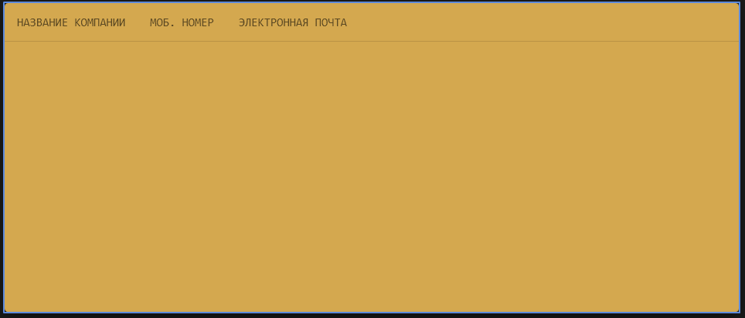

Рисунок 5.7 – Результат разметки «AdminInfoEmployerControl»

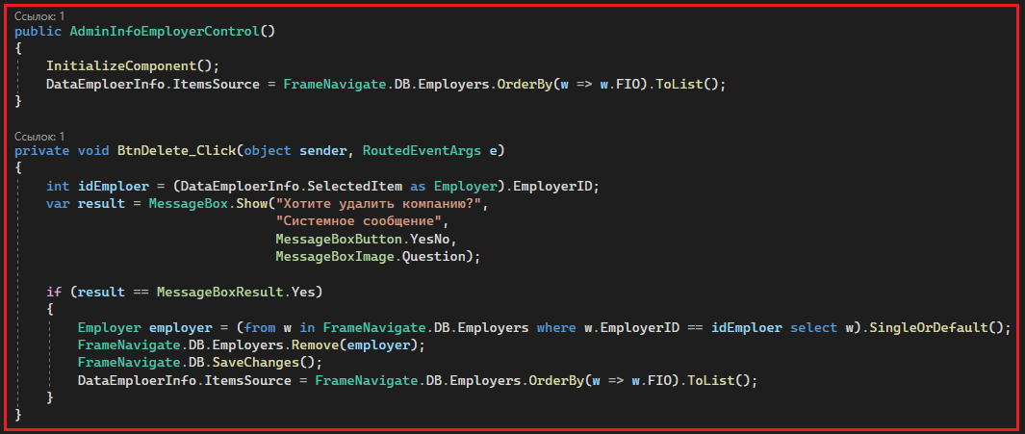

Рисунок 5.8 – Реализация логики файла «AdminInfoEmployerControl.xaml.cs»

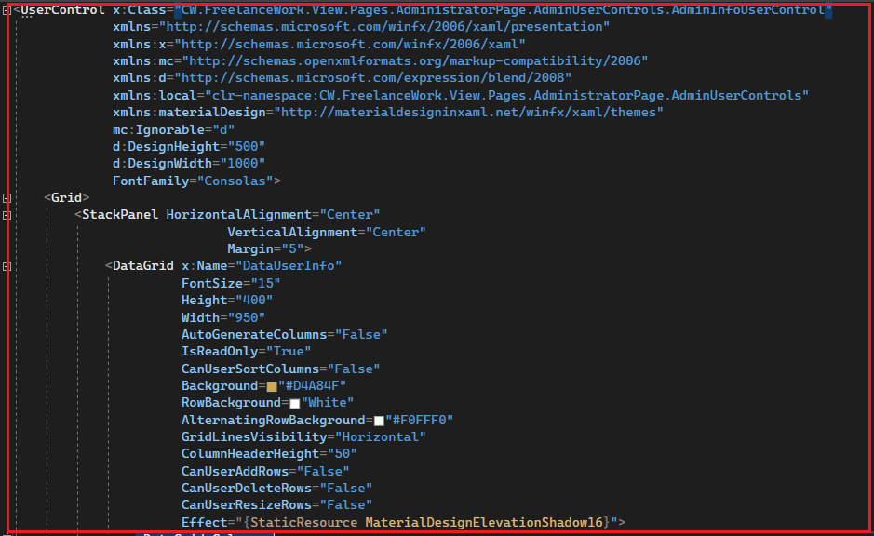

Рисунок 5.9 – Разметка «AdminInfoUserControl»

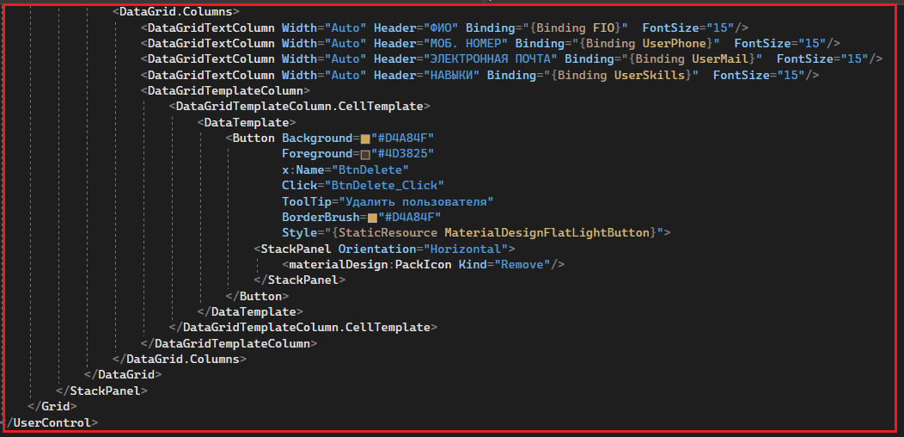

Рисунок 5.10 – Разметка «AdminInfoUserControl»

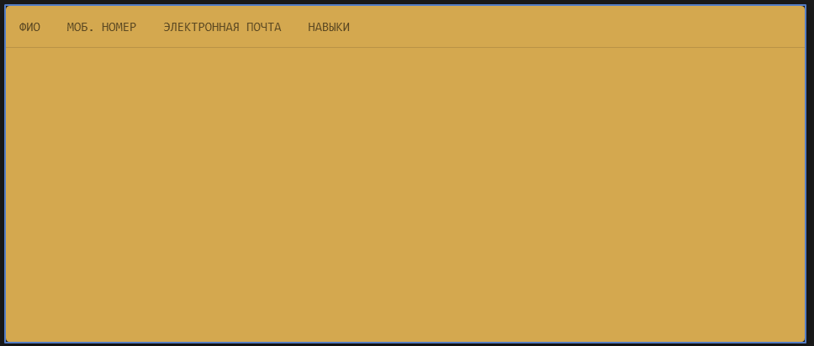

Рисунок 5.11 – Результат разметки «AdminInfoUserControl»

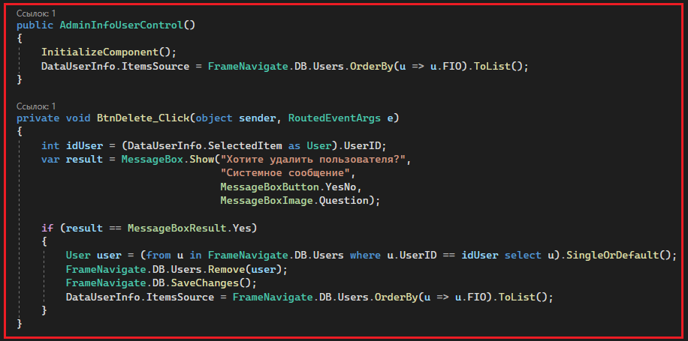

Рисунок 5.12 – Реализация логики файла «AdminInfoUserControl.xaml.cs»

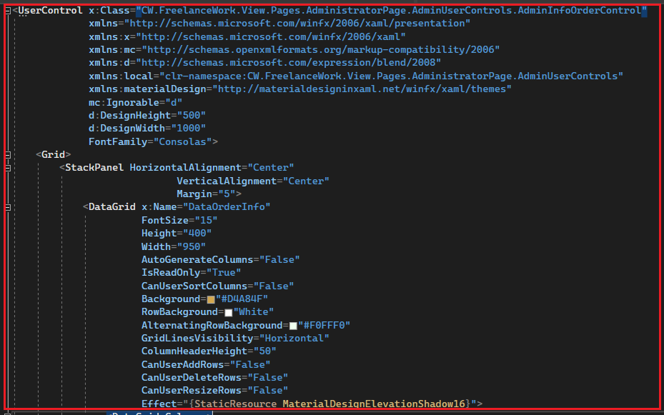

Рисунок 5.12 – Разметка «AdminInfoOrderControl»

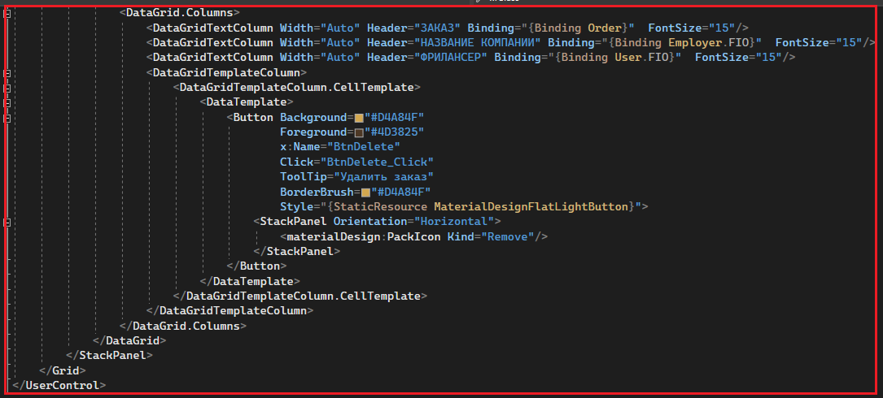

Рисунок 5.13 – Разметка «AdminInfoOrderControl»

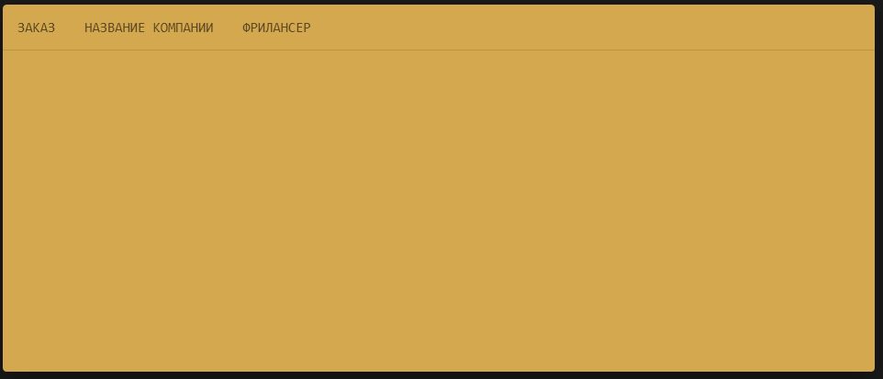

Рисунок 5.14 – Результат разметки «AdminInfoOrderControl»

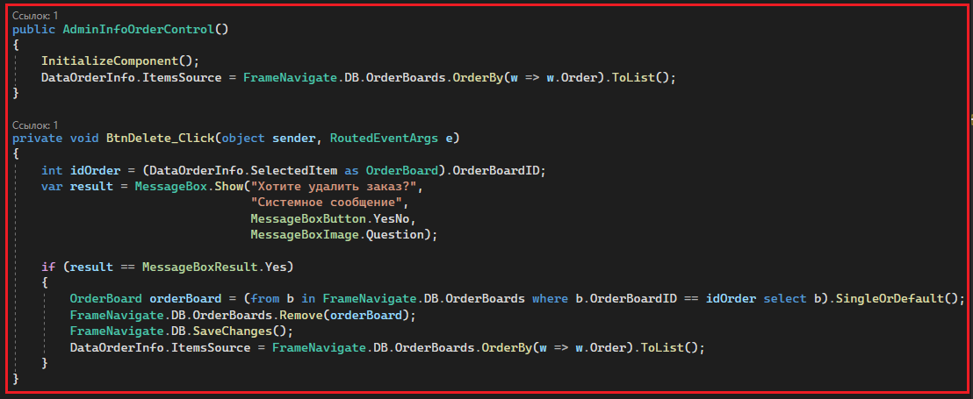

Рисунок 5.15 – Реализация логики файла «AdminInfoOrderControl.xaml.cs»

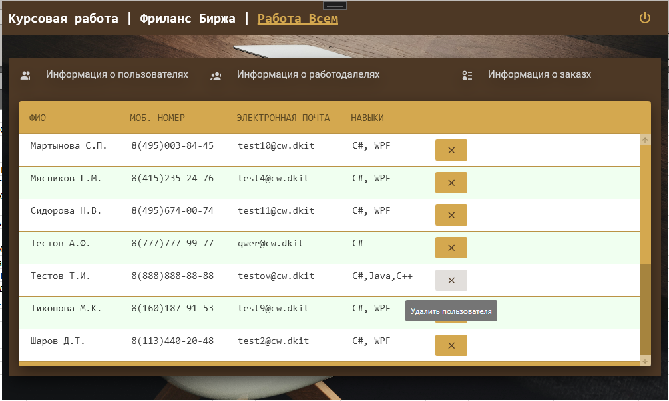

Рисунок 5.16 – Результат работы «AdminUserControls»

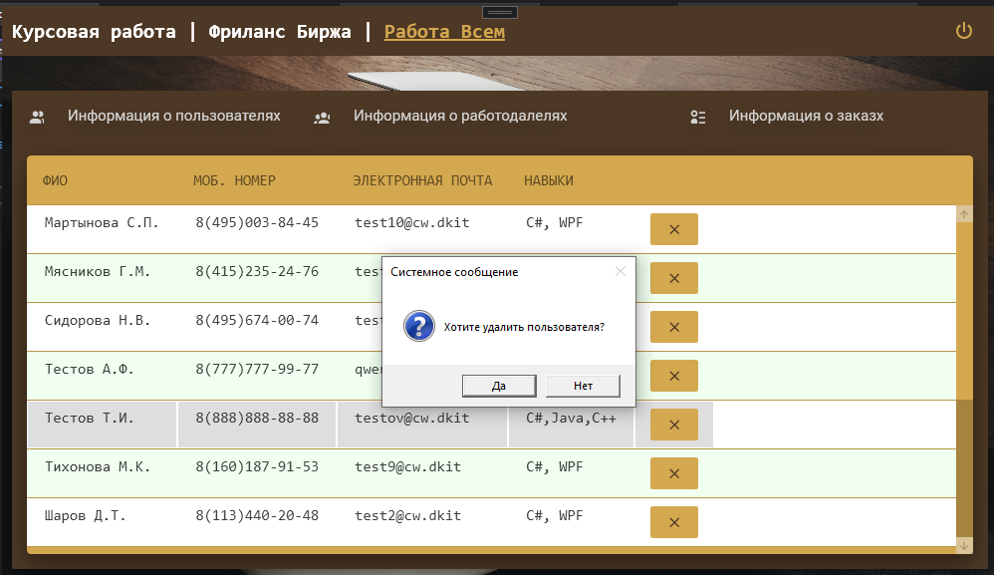

Рисунок 5.17 – Результат работы «AdminUserControls»

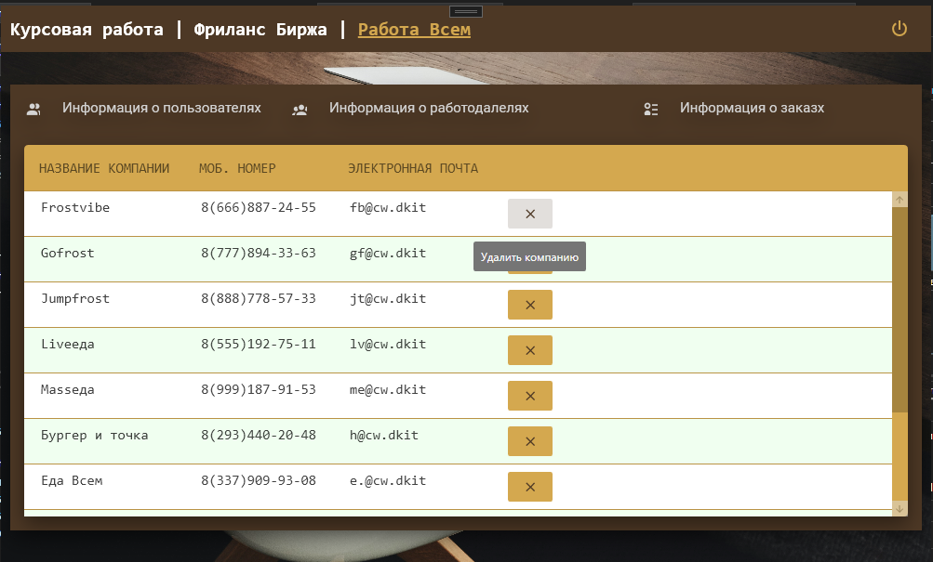

Рисунок 5.18 – Результат работы «AdminInfoEmployerControl»

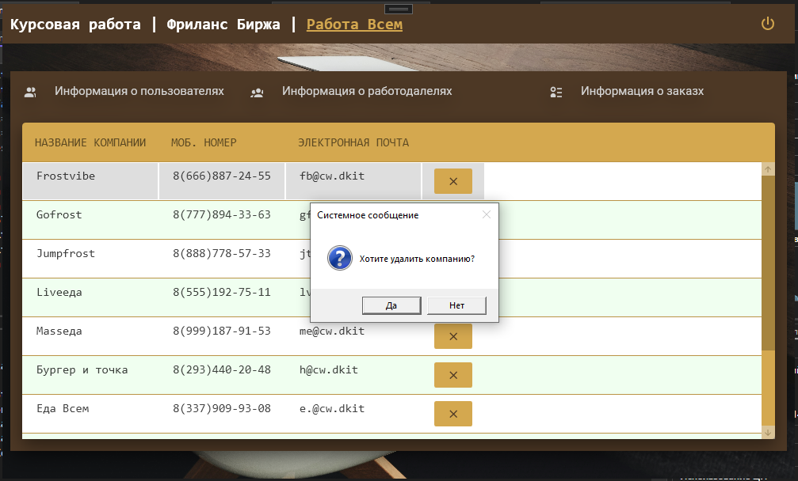

Рисунок 5.19 – Результат работы «AdminInfoEmployerControl»

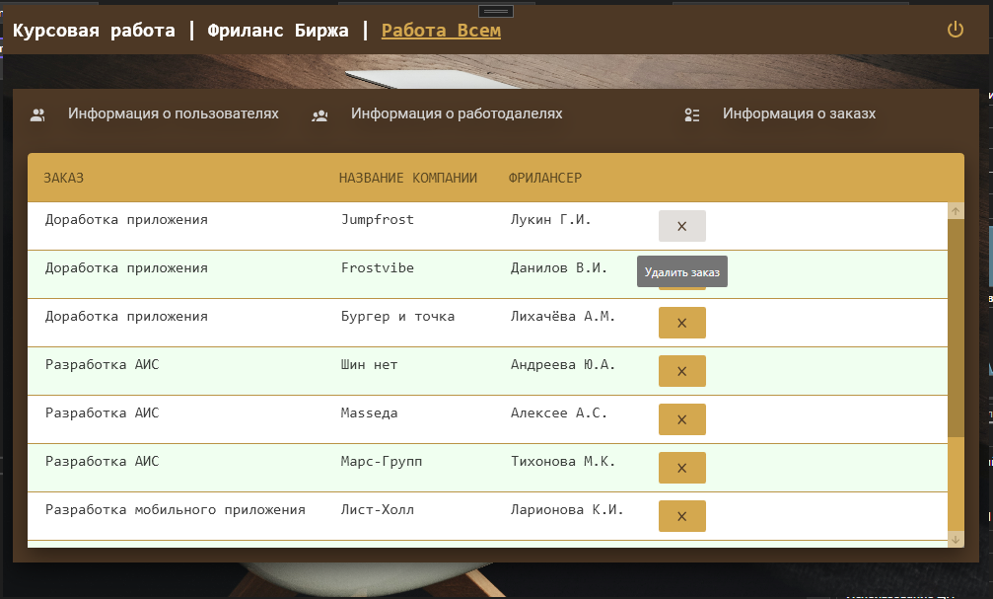

Рисунок 5.20 – Результат работы «AdminInfoOrderControl»

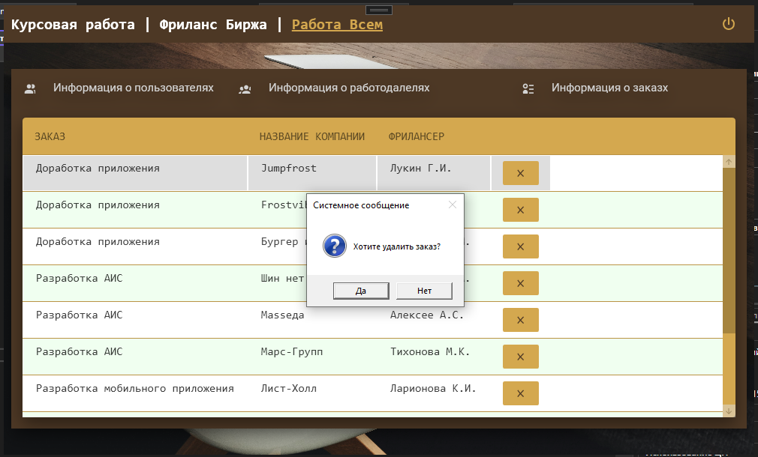

Рисунок 5.21 – Результат работы «AdminInfoOrderControl»